Elaborado por:
Dra. Daniela Navarro Pérez, Ing. Diego Cepeda, Ing. Sergio Pollak
Departamento de Ingeniería Química
Universidad de Magallanes

Contacto: daniela.navarro@umag.cl

Octubre 2025
Versión 1
TUTORÍAS CON OPM FLOW
Orientado para estudiantes de pregrado en carreras afines a ingeniería química y de reservorios
Contenido
INTRODUCCIÓN DEL MANUAL 3
SOBRE OPM Flow 3
OBJETIVO 4
DESCARGO DE RESPONSABILIDAD (DISCLAIMER) 4
1. INTRODUCCIÓN A OPM FLOW Y RESINSIGHT 5
OBJETIVOS 5
INTRODUCCIÓN 5
PARTES DE UN SCRIPT 5
CASO DE ESTUDIO 6
INPUT MÍNIMO PARA UNA SIMULACIÓN 6
CÓMO EJECUTAR EL PROGRAMA 12
VISUALIZACIÓN EN RESINSIGHT 14
DESAFÍO 20
2. SIMULACIÓN DE PETRÓLEO-AGUA 21
OBJETIVOS 21
INTRODUCCIÓN 21
DESCRIPCIÓN CASO ESTUDIO 21
FINALIZACIÓN Y SIMULACIÓN DEL ARCHIVO 26
VISUALIZACIÓN EN RESINSIGHT 26
VISUALIZACIÓN DE RESULTADOS EN 2D 27
DESAFÍO 29
3. SIMULACIÓN DE TRES FASES 30
OBJETIVOS 30
INTRODUCCIÓN 30
Descripción CASO ESTUDIO 30
DESAFÍO 38
4. SIMULACIÓN DE RESERVORIO TIGHT GAS 40
OBJETIVOS 40
INTRODUCCIÓN 40
Descripción CASO ESTUDIO 40
DESAFÍO 51
5. SIMULACIÓN DE ALMACENAMIENTO DE CO₂ 52
OBJETIVOS 52
INTRODUCCIÓN 52
DESCRIPCIÓN CASO ESTUDIO 52
SECCIÓN RUNSPEC 52
SECCIÓN GRID 54
SECCIÓN PROPS 55
SECCIÓN SOLUTION 56
SECCIÓN SUMMARY 56
SECCIÓN SCHEDULE 58
DESAFÍO 60
6. REFERENCIAS 61

INTRODUCCIÓN DEL MANUAL
El presente manual de tutorías tiene como objetivo guiar al lector en el uso del software OPM Flow para la simulación de reservorios, en el marco del proyecto “SimRev: explorando la multifuncionalidad en reservorios para la transición energética en Magallanes”, financiado por el Concurso Interno de Proyectos Emergentes 2023 de la Vicerrectoría de Investigación, Innovación y Postgrado (VRIIP) de la Universidad de Magallanes (UMAG) y dirigido por la Dra. Daniela Navarro Pérez.
La simulación de reservorios constituye una herramienta computacional clave para evaluar el comportamiento y la multifuncionalidad de los reservorios subterráneos, especialmente en contextos asociados a la transición energética. Mediante el uso de modelos numéricos tridimensionales que representan el flujo de fluidos en medios porosos, es posible predecir dinámicas de producción, estimar capacidades de almacenamiento subterráneo, y evaluar escenarios operacionales bajo diversas condiciones.
En este contexto, el software OPM Flow (Open Porous Media) se presenta como una alternativa académica y de código abierto para la simulación de reservorios. OPM Flow permite construir modelos que representan reservorios mediante celdas (grillas) 3D, asignando a cada celda propiedades físicas fundamentales como porosidad, permeabilidad y saturación de fluidos. Estas simulaciones resuelven sistemas de ecuaciones lineales y no lineales para modelar el comportamiento del flujo en el tiempo.
Entre los desafíos fundamentales de la simulación se encuentran: la representación precisa del modelo geológico del reservorio y la correcta discretización de las ecuaciones de transporte de masa y energía. Para abordar estos desafíos, se emplean distintos tipos de sistemas de grillado, como los cartesianos rectangulares o cilíndricos, con refinamientos locales en zonas con fracturas naturales o inducidas, especialmente relevantes en reservorios no convencionales (tight o shale).
Desde el punto de vista termodinámico, los modelos pueden ser de tipo black oil, que simplifica el sistema considerando petróleo, gas y agua, o composicionales, que consideran la variación en la composición de los fluidos según parámetros PVT (presión, volumen, temperatura). Este último enfoque requiere del uso de ecuaciones de estado como Peng–Robinson o Redlich–Kwong–Soave.
Aunque tradicionalmente la simulación de reservorios se ha aplicado en la industria de petróleo y gas, hoy en día se utiliza también en aplicaciones asociadas a la transición energética, tales como:
- almacenamiento subterráneo de dióxido de carbono (CO₂),
- inyección y almacenamiento de hidrógeno,
- confinamiento de residuos nucleares, y
- producción de energía geotérmica.
Con este manual, se busca introducir a los usuarios en la práctica de simulación con OPM Flow desde una perspectiva aplicada a estos nuevos desafíos energéticos, promoviendo el aprendizaje técnico y el pensamiento crítico en torno a la utilización sustentable de los reservorios subterráneos.

SOBRE OPM Flow
OPM Flow es un simulador numérico de reservorios desarrollado en el marco de la iniciativa Open Porous Media (OPM), que promueve la innovación abierta, la colaboración interdisciplinaria y la investigación reproducible en el modelado de procesos en medios porosos. Esta iniciativa comenzó en 2009 y actualmente es impulsada por instituciones y empresas como SINTEF, NORCE (anteriormente IRIS), Equinor, Ceetron Solutions, Poware Software Solutions y Dr. Blatt HPC-Simulation-Software & Services (Rasmussen et al., 2021).
El simulador OPM Flow está basado en el modelo black oil, que permite representar el comportamiento de petróleo, gas y agua en medios porosos bajo condiciones de presión y temperatura. Su formulación es totalmente implícita, lo que lo hace robusto y apto para ejecutar simulaciones de alta fidelidad. Las ecuaciones de flujo se discretizan espacialmente mediante el método de volumen finito con esquema de flujo de dos puntos, y temporalmente usando el método de Euler hacia atrás. Estas ecuaciones se resuelven mediante un proceso de linealización de Newton, utilizando solucionadores iterativos con preacondicionamiento.
Una de las grandes ventajas de OPM Flow es su compatibilidad con formatos de archivo estándar de la industria. Por ejemplo, permite utilizar directamente los archivos de simulación desarrollados para ECLIPSE, el software comercial de Schlumberger. Además, cuenta con un módulo de upscaling que permite ajustar propiedades petrofísicas (como permeabilidad relativa o presión capilar) a partir de modelos en estado estacionario, mejorando la representación del sistema.
Para la visualización de resultados, se utiliza ResInsight, una herramienta interactiva y de código abierto que facilita el análisis gráfico de modelos y resultados de simulación.
Para más información pueden ir a los siguientes sitios web:
- https://opm-project.org/?page_id=19
- https://wiki.opm-project.org/index.php?title=Main_Page
- https://resinsight.org/

OBJETIVO
Este manual está dirigido a estudiantes de pregrado o postgrado en carreras afines a la ingeniería química, ingeniería de reservorios o geociencias aplicadas, que deseen iniciarse en la simulación de reservorios con herramientas abiertas.
El propósito principal es facilitar el aprendizaje práctico del uso de OPM Flow mediante una serie de ejercicios introductorios. Estos tutoriales están diseñados para comprender el flujo de trabajo básico: desde la escritura de scripts hasta la ejecución y visualización de resultados, usando archivos compatibles tanto con OPM Flow como con ECLIPSE.

DESCARGO DE RESPONSABILIDAD (DISCLAIMER)
Este documento no incluye un marco teórico exhaustivo sobre los fundamentos matemáticos ni los métodos numéricos que sustentan el funcionamiento de OPM Flow. Tampoco se presentan instrucciones detalladas de instalación o resolución de errores.
Para un estudio más profundo de estos temas, se recomienda revisar directamente la documentación oficial del proyecto OPM: https://opm-project.org/?page_id=955

INTRODUCCIÓN A OPM FLOW Y RESINSIGHT

OBJETIVOS
- Conocer las secciones de un script en OPM flow.
- Identificar los mínimos parámetros para correr una simulación de OPM flow.

INTRODUCCIÓN

PARTES DE UN SCRIPT
La programación de una simulación en OPM Flow funciona mediante un archivo de texto o script con extensión .data, redactado en forma de listado mediante “keywords” o palabras clave que indican el ingreso de parámetros e información que el simulador debe leer para llevar a cabo la resolución del modelo. A continuación, se explica brevemente cada sección que debe incluirse en el script para que OPM Flow utiliza como archivo de entrada para realizar la simulación numérica (Goodfield et al., 2024).
RUNSPEC
En esta sección se definen parámetros importantes para el simulador incluyendo las dimensiones del modelo, fases presentes (petróleo, gas y agua, por ejemplo), número de tablas para una propiedad dada y el máximo número de filas de cada tabla, el número máximo de grupos, pozos y otras opciones que sean necesarias para el simulador.
GRID
Esta sección define las propiedades básicas del grillado o celdas en 3D, incluyendo estructura, fallas y varias propiedades estáticas de la roca tales como porosidad o permeabilidad.
EDIT
Esta sección permite hacer cambios después de que el simulador haya procesado la información de la sección GRID. Sin embargo, muchas de las keywords originalmente utilizadas en EDIT han sido progresivamente integradas en la sección GRID, por lo que actualmente EDIT se considera en gran medida redundante.
PROPS
En PROPS están las keywords que tienen relación con las propiedades físicas de los fluidos. Se usa para definir el comportamiento PVT de los fluidos en el modelo, las tablas de saturación, que determinan cómo los fluidos fluyen en el modelo con respecto a las demás fases, y otras propiedades de los fluidos, así como también propiedades de la roca, como el factor de compresibilidad, entre otros.
REGION
Esta sección se usa cuando se quiere aplicar ciertas propiedades de las secciones PROPS y SOLUTION a celdas específicas del modelo.
SOLUTION
La sección SOLUTION define las condiciones iniciales del modelo, es decir, las condiciones en el tiempo cero. También se define el método de inicialización del modelo.
SUMMARY
Esta sección define las variables que serán impresas en los archivos de reporte, que son utilizados para generar gráficos y análisis de resultados.

SCHEDULE
En esta sección se especifican los valores de producción e inyección para toda la simulación, el avance del modelo en el tiempo y cualquier otro dato que dependa del tiempo, por ejemplo, pozos de producción que se cierran en un determinado momento.

CASO DE ESTUDIO
El archivo representa una simulación bifásica de un reservorio de petróleo-agua (Figura 1). La simulación tiene 4x4 celdas en las direcciones X e Y, respectivamente, con 3 capas en la dirección Z. Cada celda tiene las mismas dimensiones, DX=DY= 500 ft y un espesor DZ=25 ft. Hay un pozo inyector de agua denominado “INJ”, ubicado en la celda (1,1,1) y un pozo productor denominado “PROD”, ubicado en la celda (4,4,1). El pozo “PROD” produce petróleo a un flujo de 1500 STB/día y el pozo “INJ” inyecta agua con un flujo de 1000 STB/día.
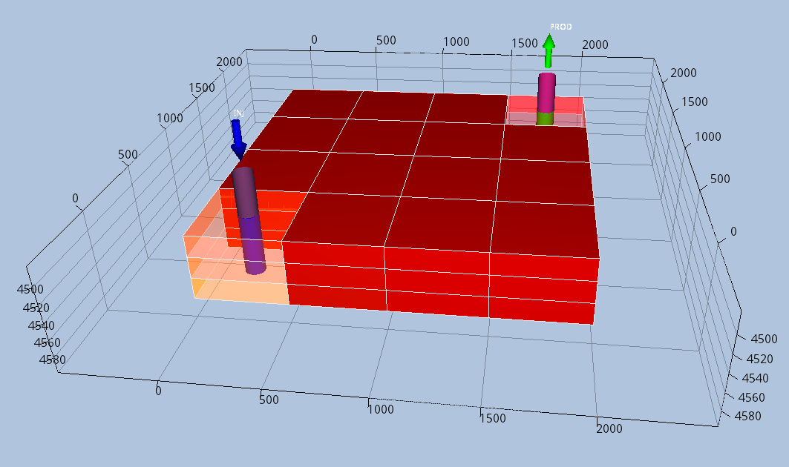
Figura 1. Esquema de malla del modelo de simulación con una grilla de 4×4×3 celdas. Se muestra la ubicación del pozo inyector de agua “INJ” en la celda (1,1,1) y del pozo productor de petróleo “PROD” en la celda (4,4,1).

INPUT MÍNIMO PARA UNA SIMULACIÓN
En esta sección revisaremos las keywords necesarias para que el simulador pueda resolver el modelo. Sin embargo, para que una simulación represente un caso realista, es fundamental incluir la mayor cantidad posible de datos petrofísicos, propiedades de la roca y condiciones del reservorio que se hayan recopilado previamente.
Abra un archivo de texto utilizando un editor como Notepad++ y guárdelo con el nombre Practico1.data. Asegúrese de que la extensión del archivo sea “.data” (no “.txt”) y que la codificación esté en ANSI o UTF-8 sin BOM. Luego, introduzca la información que se presenta a continuación:

RUNSPEC
RUNSPEC
-- NOSIM
DIMENS
4 4 3/
OIL
WATER

FIELD
START
1 JAN 2001/
EQLDIMS
-- nteql nprsvd ndrxv nttrvd nstrvd
1 100 100 1 20 /
TABDIMS
1 1 94 20 1 20 /
--
WELLDIMS
-- 1 WELL, MAX NUMBER OF GRID BLOCK CONNECTIONS PER WELL = NZ
2 3 1 2 /
UNIFOUT
- NOSIM: activa el modo de revisión de datos. Esto significa que el simulador lee toda la información del archivo, pero no ejecuta la simulación. Se recomienda incluir esta keyword comentada (anteponiendo -- al inicio de la línea), y, antes de ejecutar una simulación por primera vez o luego de realizar cambios importantes, quitar el -- para validar la información y evitar errores de escritura.
- DIMENS: define el tamaño de la grilla del modelo (número de celdas en las direcciones X, Y, Z).
- OIL: activa la fase de petróleo en la simulación.
- WATER: activa la fase de agua en la simulación.
- FIELD: Especifica el sistema de unidades de toda la simulación. FIELD significa que se utilizan unidades imperiales (pies, psi, cp, stb, etc.). Alternativas posibles son METRIC o LAB.
- START: define la fecha de inicio de la simulación. En este caso, se puede utilizar una fecha arbitraria, ya que no se está trabajando con datos históricos reales.
- EQLDIMS: especifica la cantidad máxima de propiedades necesarias para la inicialización del modelo (por ejemplo, saturaciones, presiones, etc.).
- TABDIMS: define la cantidad de tablas que se incluirán en la simulación y el número máximo de filas que tendrá cada tabla. Esto permite al simulador interpretar correctamente el formato de cada tabla. Por ello, es importante entender cómo el software lee e interpreta cada línea del archivo para evitar errores de entrada.
- WELLDIMS: define las dimensiones del sistema de pozos, es decir, el número máximo de pozos que puede tener el modelo y el número máximo de conexiones a la grilla por cada pozo.
- UNIFOUT: indica que los datos de salida serán generados en un archivo unificado, facilitando su análisis posterior.

GRID
GRID
INIT
DX
48*500.0 /
DY
48*500.0 /
DZ
48*25.0 /
TOPS
16*4500.0 /
PERMX
48*100.0 /
PERMY
48*100.0 /
PERMZ
48*100.0 /
PORO
48*0.25 /
- INIT: permite la escritura de los datos de salida en un archivo INIT, el cual es usado en software de post-procesado, como el ResInsight.
- DX, DY, DZ: definen el largo de cada celda en las direcciones X, Y, Z, respectivamente.
- TOPS: indica la profundidad del tope de cada celda definida en DIMENS, lo que permite establecer la posición vertical del modelo en el reservorio.
- PERMX, PERM Y, PERM Z: definen la permeabilidad en las direcciones X, Y y Z, respectivamente, expresada usualmente en milidarcys (mD).
- PORO: especifica la porosidad de cada celda, es decir, la fracción del volumen total que corresponde al espacio poroso disponible para el almacenamiento de fluidos.

PROPS
PROPS
ROCK
--
-- Rock Properties
-- p.ref compresibilidad
4500.0 .30E-05 /
SWOF
-- Sw Krw Kro Pc
-- Water / oil saturation functions versus water saturation
--
0.24 0 0.84 4.1
0.48 0.21 0.32 1.6
0.72 0.42 0.16 0.8
0.86 0.58 0 0.2
1 1 0 0
/
--PVTW: Water PVT functions
-- REF PRES REF FVF COMPRESSIBILITY REF VISCOSITY VISCOSIBILITY
-- (psia) (rb/stb) (1/psi) (cp) (1/psi)
PVTW
.0 1.0 3.01E-06 .5 0.0 /
-- PVDO: PVT properties of dead oil (no dissolved gas)
-- Po Bo oil viscosity
PVDO
.0 1.0 2.1
7000.0 .92 2.1
/
DENSITY
52.0 64.0 0.0440 /
- ROCK: define el factor de compresibilidad de la roca, necesario para simular la respuesta del volumen poroso ante cambios de presión.
- SWOF: inicia el ingreso de la tabla de curvas de presión capilar y permeabilidades relativas para los sistemas agua–petróleo. En este caso, se utilizará una sola tabla para toda la grilla.
- PVTW: define las propiedades PVT del agua, necesarias para calcular su comportamiento con variaciones de presión y temperatura.
- PVDO: define las propiedades PVT del petróleo, incluyendo su compresibilidad, viscosidad y volumen en función de la presión.
- DENSITY: especifica las densidades en condiciones de superficie del petróleo, agua y gas. Se deben incluir las tres fases, incluso si alguna de ellas no está activa en el modelo, para mantener la estructura esperada por el simulador.
SOLUTION
SOLUTION
EQUIL
-- prof. press. contacto
-- gasagua
4500 4600 4800 0 0 0 0 0 0 /
RPTRST
BASIC=2 /
- EQUIL: define los parámetros de equilibrio utilizados para inicializar el modelo, incluyendo presiones iniciales, contactos entre fases (agua–petróleo, gas–petróleo) y saturaciones asociadas.
- RPTRST: controla la generación de archivos de reinicio (.UNRST) en t = 0. Parámetros como BASIC=2 definen el nivel de detalle de salida. Los archivos generados por esta keyword son usados en programas de visualización (por ejemplo, ResInsight) para presentar los resultados de cada fecha simulada.
SUMMARY
SUMMARY
RUNSUM
FPR
FOPR
FWPR
FOPT
FWPT
FLPT
/
WBHP
/
WOPR
PROD
/
WOPT
PROD
/
WWCT
PROD
/
WWIT
INJ
/
/
- RUNSUM: esta keyword permite que los resultados de la simulación se recopilen en un archivo con extensión .rsm. Los datos se organizan en formato tabular, lo que facilita su transferencia y análisis en una hoja de cálculo.
- FPR: presión promedio del reservorio.
- FOPR: flujo de producción de petróleo del reservorio.
- FWPR: flujo de producción de agua del reservorio.
- FOPT: volumen total de petróleo producido hasta el momento.
- FWPT: volumen total de agua producida hasta el momento.
- FLPT: volumen total de líquido producido hasta el momento.
- WBHP: presión de la boca de fondo del pozo (bottom hole pressure).
- WOPR: flujo de producción de petróleo de un pozo específico. Se sigue de una línea que indique el o los pozos que se quieren analizar.
- WOPT: volumen total de petróleo producido por un pozo específico. Se sigue de una línea que indique el o los pozos que se quieren analizar.
- WWCT: corte de agua en un pozo específico (fracción volumétrica). Se sigue de una línea que indique el o los pozos que se quieren analizar.
- WWIT: flujo total de agua inyectada. Se sigue de una línea que indique el o los pozos que se quieren analizar.

SCHEDULE
SCHEDULE
WELSPECS
-- name group I J depth fase radio inflow cerrado flujo pvt dens
-- drenaje emergencia cruzado table
INJ G1 1 1 4500 WAT 1* STD SHUT YES 1* SEG /
PROD G1 4 4 4500 OIL 1* STD SHUT YES 1* SEG /
/
-- Well Location Interval Status Well
-- name I J K1 K2 O or S ID
-- ---- - - -- -- ------ --??----
-- WELL GRID CONNECTION
COMPDAT
-- pozo I J K1 K2 Estado tabla sat transm d.pozo Kh SKIN DFACt DIRECT
INJ 1 1 1 3 OPEN 2* 1 3* Z /
PROD 4 4 1 3 OPEN 2* 1 3* Z /
/
--/
-- Injection control
-- Well Fluid Status TARGET FLUJO FLUJO VOL. BHP THP
-- NAME TYPE MAX. TARGET TARGET TARGET
-- ---- ----- ------ ------- ---- ---- ---- ---- -----
WCONINJE
INJ WAT OPEN RATE 1000 1* 1* 1* /
/
WCONPROD
PROD OPEN ORAT 1500 1* 1* 1* 1* 1* /
/
TSTEP
10*50
/
END

- WELSPECS: define los datos que especifican un pozo, como su nombre, ubicación en la grilla y la fase principal que fluye dentro de ese pozo.
- COMPDAT: define cómo es la conexión del pozo con la grilla.
- WCONINJE: define los objetivos y restricciones de inyección de un pozo determinado.
- WCONPROD: define los objetivos y restricciones de producción de un pozo específico.
- TSTEP: define el número de pasos de tiempo que realizará la simulación y la duración de cada paso.
- END: marca el final del archivo; el simulador no leerá ninguna información posterior a esta.

CÓMO EJECUTAR EL PROGRAMA
Una vez creado el archivo .data, debe ejecutarse el programa llamándolo desde la caja de comandos y escribiendo el nombre del archivo a simular.
- Abra la carpeta donde está guardado el Practico1.data.
- Presione clic derecho en un lugar vacío de la carpeta.
- Seleccione la opción “abrir en la terminal”, “abrir en la caja de comandos”, o similar.
- Para llamar el programa, debe escribir “flow” en minúsculas, luego un espacio, y luego el nombre del archivo a simular, en este caso “flow Practico1.data”. El nombre del archivo debe coincidir en mayúsculas y minúsculas con el archivo original.
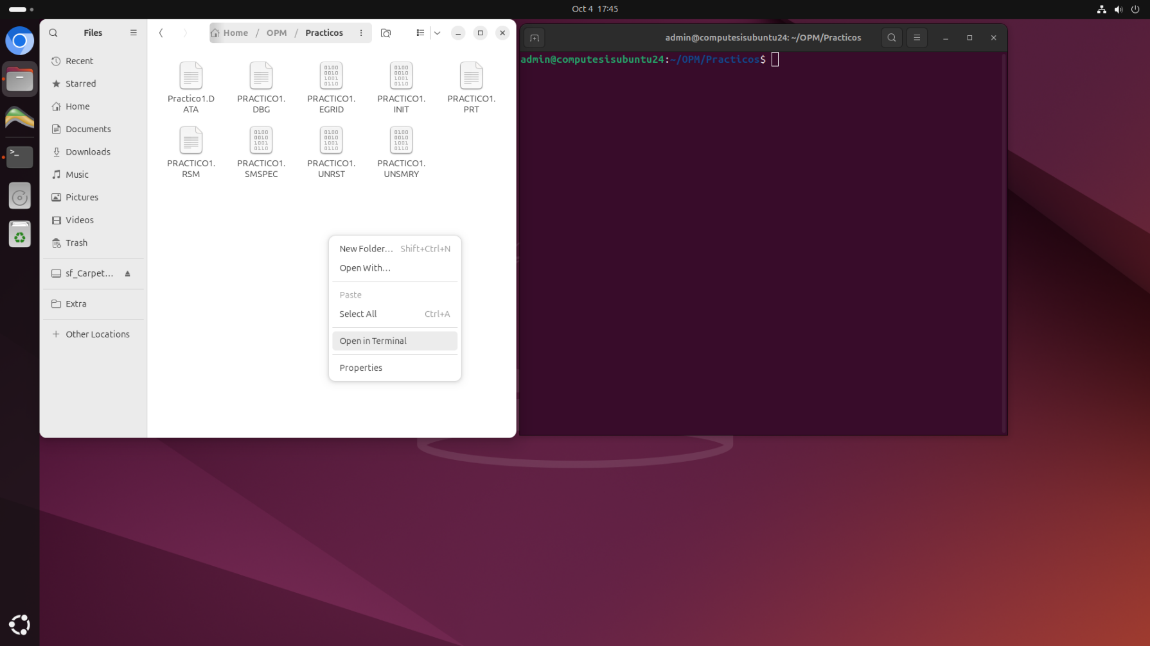

VISUALIZACIÓN EN RESINSIGHT
Los resultados de la simulación pueden visualizarse en ResInsight, un programa complementario que permite analizar de forma gráfica parámetros como la saturación de fluidos, la variación de presión y la distribución espacial de los pozos dentro del reservorio.
CÓMO ABRIR UN CASO DE OPM FLOW EN RESINSIGHT
- Abrir ResInsight.
- Ir a la pestaña File > Import > Import Eclipse Case
- Buscar el archivo PRACTICO1.EGRID, que se encuentra en la misma carpeta donde está guardado el archivo .data.
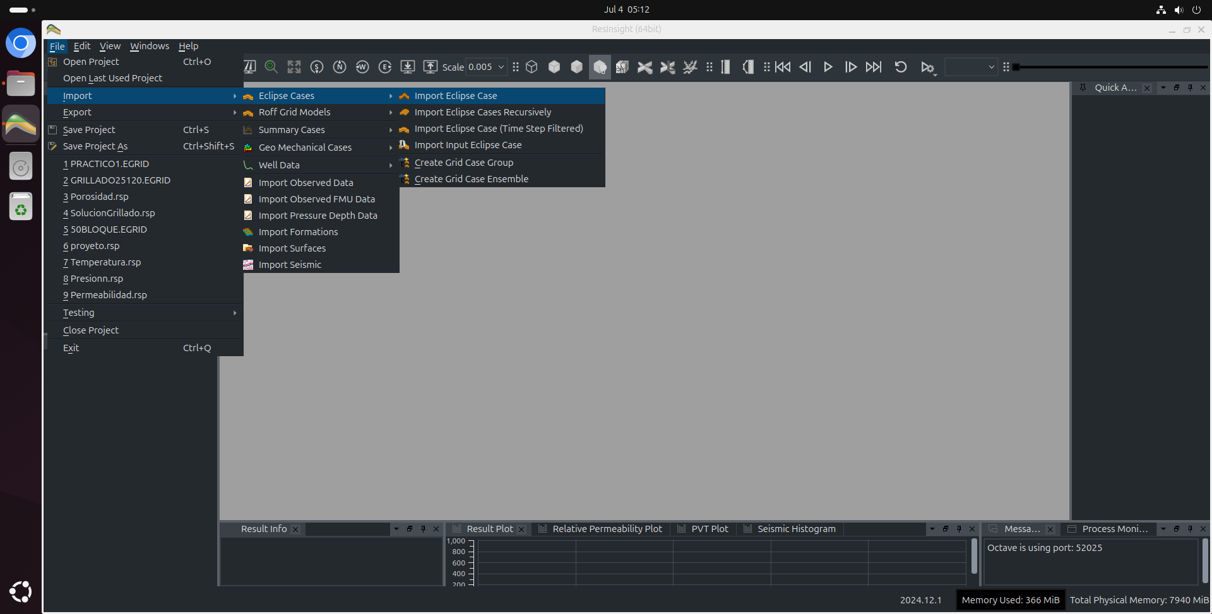
Figura 2. Pantallazo de la interfaz gráfica de ResInsight mostrando el proceso para importar un archivo EGRID.
Al abrir el archivo de simulación se verá de la siguiente manera:
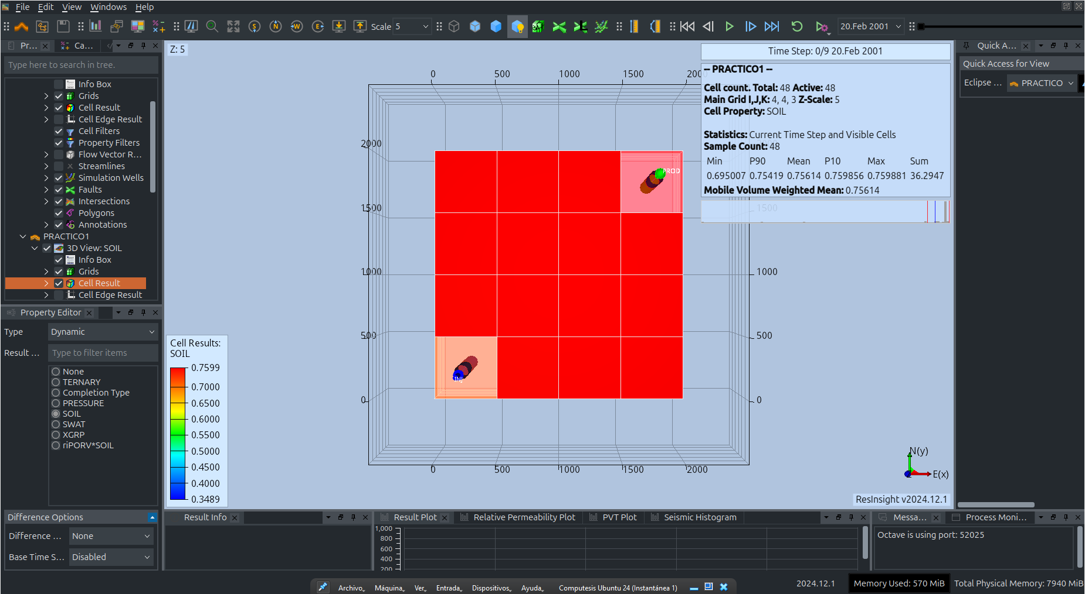
Figura 3. Visualización en 3D del modelo de simulación.
Con el botón central del ratón se puede rotar la cámara. Manteniendo presionado el clic derecho, es posible mover la cámara (trasladarla), mientras que el clic izquierdo permite modificar el zoom.

CÓMO VISUALIZAR LOS RESULTADOS EN RESINSIGHT
Primero, revisemos las principales ventanas de la interfaz de ResInsight.
La barra de herramientas contiene accesos directos a diversas opciones disponibles en las pestañas, así como diferentes modos y configuraciones de visualización.

Al lado derecho de la barra de herramientas se encuentran los botones de reproducción y una barra horizontal que indica el progreso de la simulación. Estos controles permiten visualizar los resultados correspondientes a diferentes fechas durante la simulación.


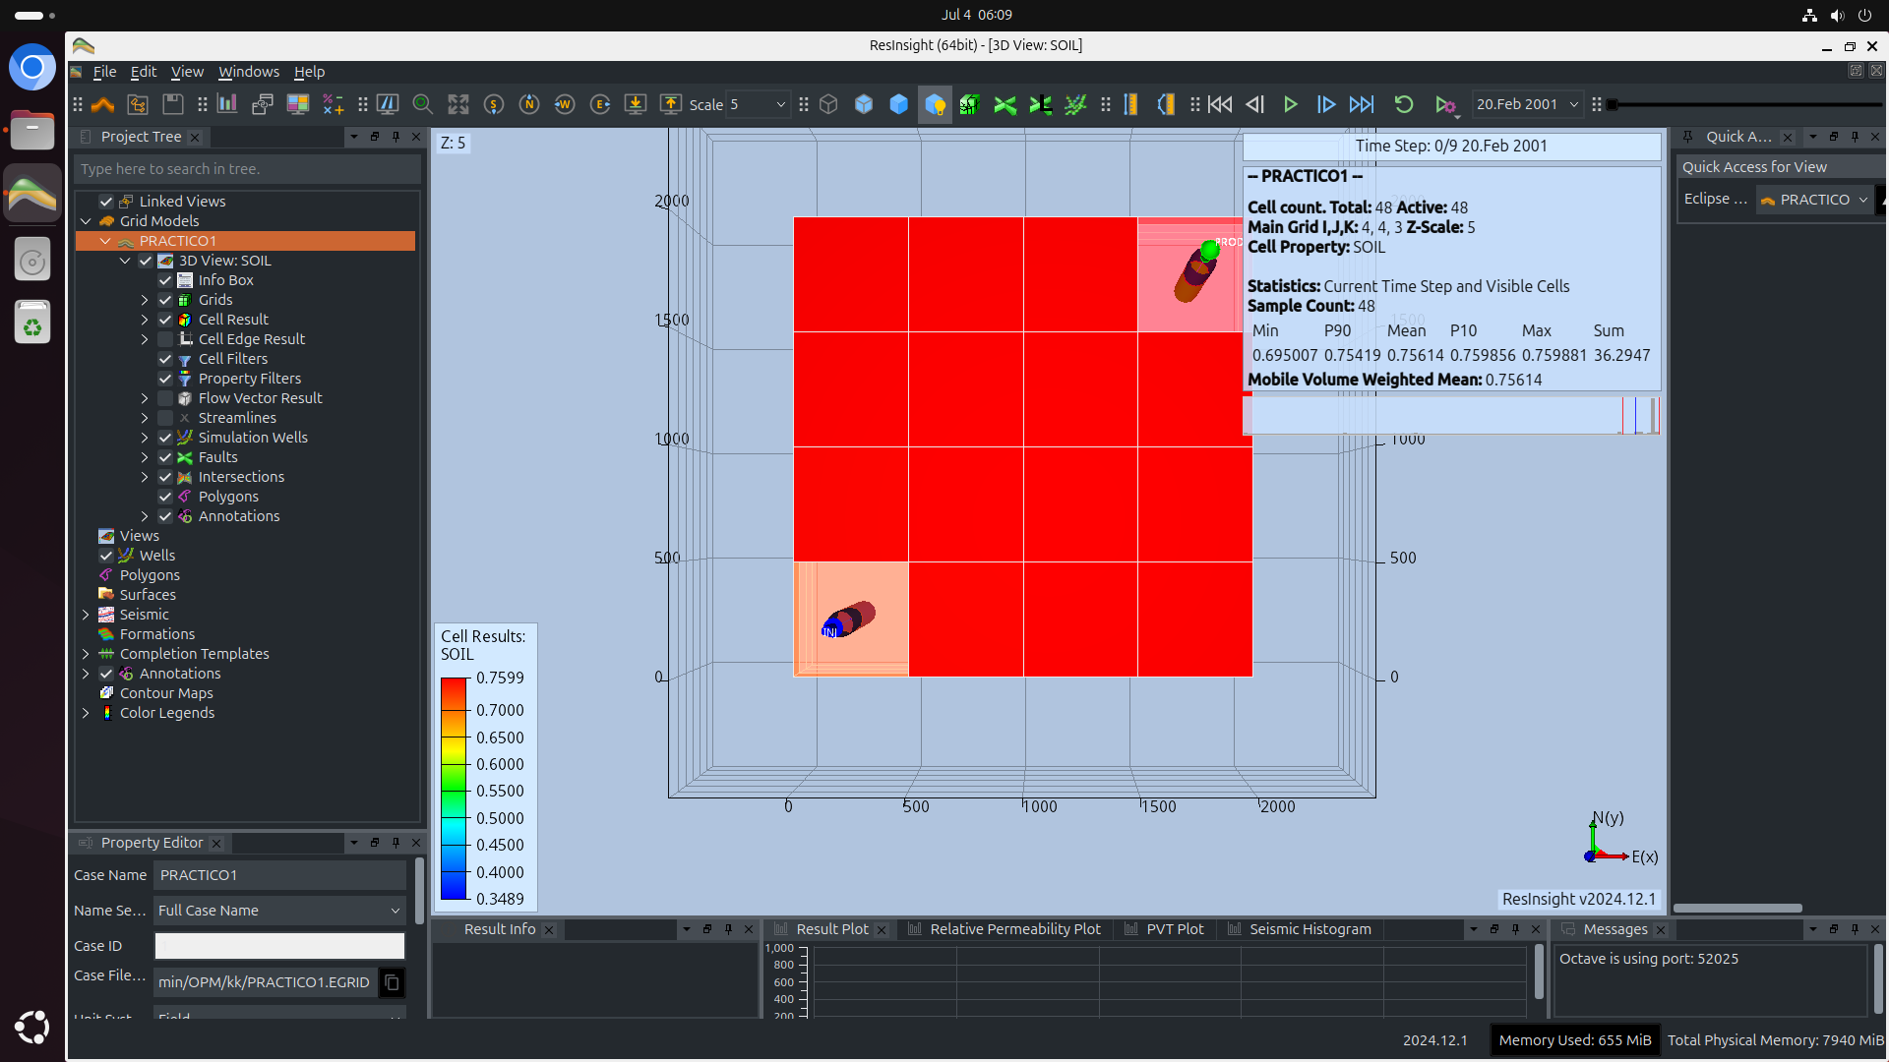
Otra ventana importante es el “Project Tree”, que contiene un listado de los distintos casos abiertos. Cada caso ofrece la opción de habilitar o deshabilitar ciertas propiedades del programa. Por ejemplo, la opción “Info Box” muestra un cuadro en la esquina superior derecha con los valores de la propiedad petrofísica que se está visualizando. Si se desactiva la opción “Grids”, las celdas del modelo se vuelven invisibles. Por su parte, la opción “Cell Result” permite visualizar los resultados asignando un color a cada celda según el valor de la propiedad petrofísica seleccionada. Para visualizar los pozos en la grilla debe estar activada la opción “Simulation Wells”.

La ventana “Property Editor” permite editar la propiedad del programa actualmente seleccionada, si se selecciona la propiedad “Cell Result” en el “Project Tree”, la ventana “Property Editor” cambia, mostrando una lista de las diferentes propiedades petrofísicas del modelo.



La ventana de “3D Views” contiene la visualización tridimensional del modelo de simulación. En esta vista es posible explorar la geometría del reservorio, la distribución espacial de las propiedades petrofísicas y los resultados de la simulación, como la saturación de fluidos o la presión, a lo largo del tiempo:

En la parte inferior se encuentran las ventanas de vista de resultados y gráficos de resultados, las cuales muestran un gráfico con la variación en el tiempo de la propiedad petrofísica que se está visualizando.

Nota: si alguna de las ventanas se cierra accidentalmente, puede volver a abrirse desde la pestaña Windows > Windows. 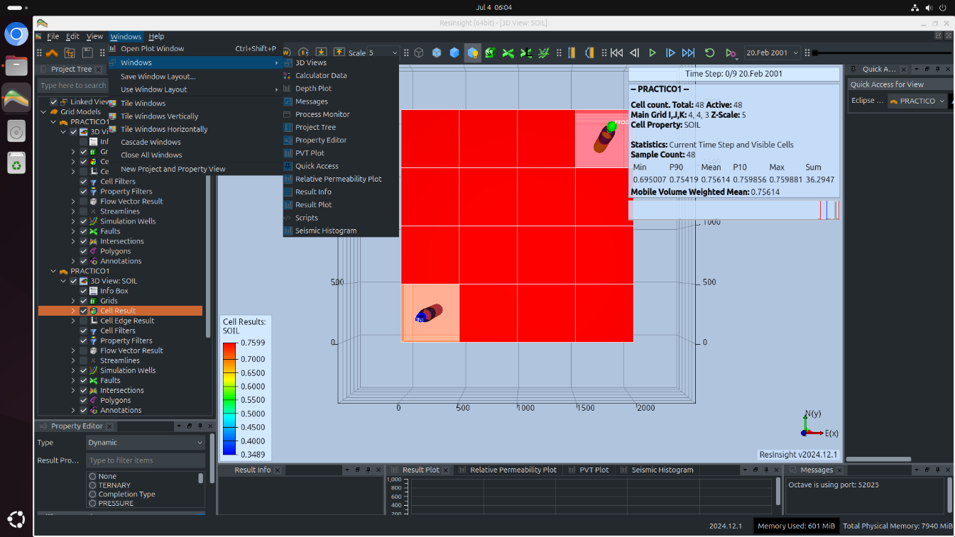

CÓMO CREAR GRÁFICOS CON RESINSIGHT
Para crear un gráfico con los resultados de la simulación, primero abra la ventana de gráficos desde la pestaña Windows > Open Plot Window, o utilizando el atajo de teclado Ctrl + Shift + P.
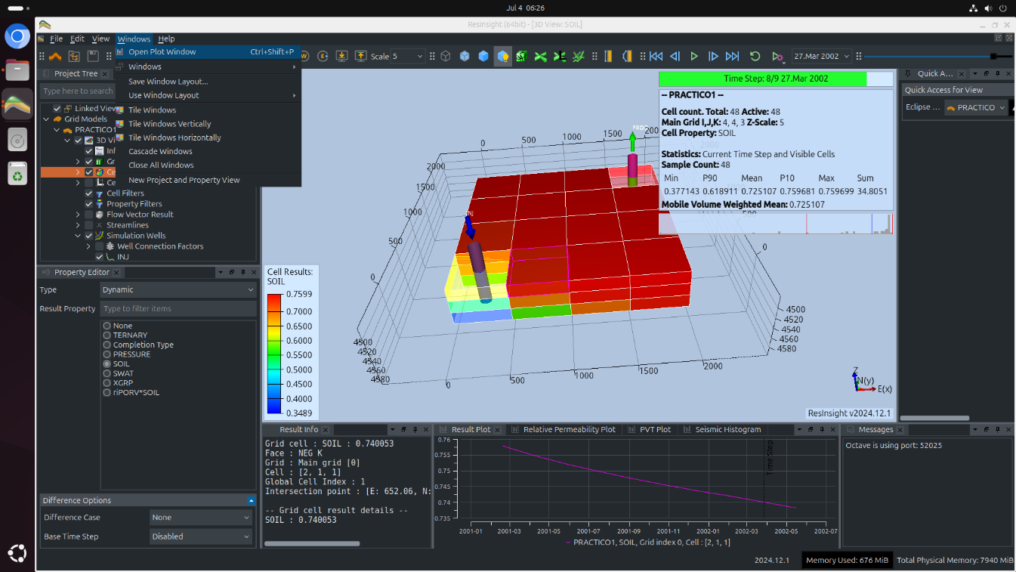
Una vez abierta la ventana de gráficos, a la derecha se encontrará la ventana “Data Sources”, que muestra los distintos casos de simulación abiertos. En esa ventana, expanda el caso “PRACTICO1”, luego abra la lista “Well”, y después la lista del pozo “PROD”. Seleccione la propiedad “WOPR”, haga clic derecho sobre ella y seleccione “New Summary Plot”.
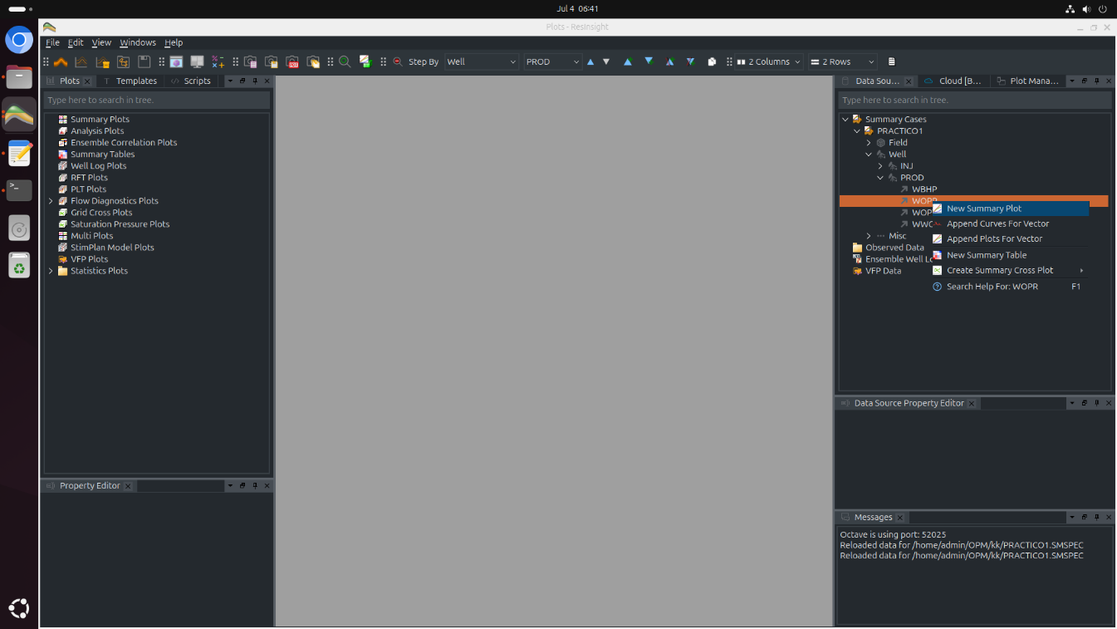
Notará que en la ventana “Plots”, ubicada en el lado izquierdo de la interfaz, se ha añadido un gráfico dentro de la sección “Summary Plots”. Ahora, tome la propiedad “WOPT”, mantenga presionado el clic izquierdo, arrástrela y suéltela encima del gráfico previamente creado. Podrá ver ambas propiedades representadas en el mismo gráfico.
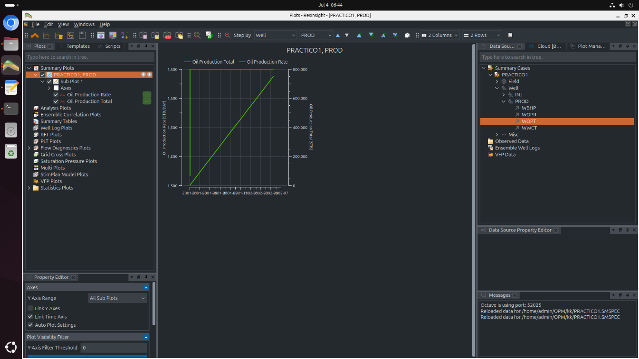
Nota: también es posible visualizar los valores numéricos de las variables graficadas haciendo clic derecho sobre el gráfico y seleccionando “Show Plot Data”. Para guardar el proyecto de ResInsight, diríjase a la pestaña File > Save Project As y guárdelo con el nombre “ProyectoPractico1”.

DESAFÍO
Cree una copia del archivo Practico1.DATA utilizando un editor de texto. Nómbrala Practico1B.DATA y realice los siguientes cambios y luego ejecútelo:
- Aumente a 4 capas en lugar de 3, manteniendo el mismo espesor por capa que en el archivo original.
- Asigne una permeabilidad de:
  - 100 mD para la capa 1,
  - 200 mD para la capa 2,
  - 300 mD para las capas 3 y 4.
- Asigne una porosidad de:
  - 0.25 para la capa 1,
  - 0.22 para la capa 2,
  - 0.20 para las capas 3 y 4.
- Modifique la ubicación de los pozos:
  - INJ: ubicado en la celda (3,1)
  - PROD: ubicado en la celda (3,4)
- Ambos pozos deben perforar las 4 capas, en lugar de solo 3 como en el caso original.
Eche un vistazo al archivo nuevo e identifique los siguientes cambios.
- Visualización de variables de simulación: Abra el archivo Practico1B.RSM en ResInsight y grafique las siguientes variables:
  - FWPR – Flujo de agua producido (total del campo)
  - FWPT – Volumen acumulado de agua producida
  - FLPT – Volumen acumulado de líquido producido
  - WOPT – Volumen acumulado de petróleo producido por el pozo PROD
  - WWCT – Corte de agua del pozo PROD
Luego, abra también el archivo Practico1.RSM (caso original) y grafique las mismas variables, superponiendo ambos conjuntos de datos en cada gráfico correspondiente.
Observe cómo las modificaciones en la geometría del modelo y en las propiedades petrofísicas afectan el comportamiento del sistema. ¿Hubo un aumento en la producción total? ¿Cómo cambió el corte de agua? ¿Hubo un desplazamiento más eficiente del petróleo?
Luego grafique de manera superpuesta cada uno de los gráficos con los gráficos del archivo original (Practico1.RSM). ¿Qué diferencias notas al comparar los gráficos con el archivo original?
- Visualización en 3D: En ResInsight, visualice la presión y la saturación de petróleo en el último paso de tiempo de la simulación, tanto para Practico1 como para Practico1B. Conteste:
  - ¿Qué diferencias observa en la distribución de presión en el reservorio?
  - ¿Cómo varía el frente de saturación de petróleo entre ambos modelos?
  - ¿Las nuevas condiciones mejoran el barrido o generan zonas de baja eficiencia?

SIMULACIÓN DE PETRÓLEO-AGUA

OBJETIVOS
- Comprender la estructura y función de cada sección de un archivo .DATA utilizado por el simulador Eclipse.
- Interpretar y modificar correctamente las keywords que definen un modelo bifásico agua-petróleo.

INTRODUCCIÓN

DESCRIPCIÓN CASO ESTUDIO
Esta tutoría analiza en detalle un caso sencillo de simulación de un reservorio con flujo de agua y petróleo. Este archivo contiene todas las instrucciones necesarias para que el simulador OPM Flow (u otro, como Eclipse) configure y ejecute un modelo numérico.
Cree un archivo de texto utilizando un editor como Notepad++ y guárdelo con el nombre “TwoPhase.DATA”. Luego, lea y copie en dicho archivo la información que se presenta a continuación, y proceda a analizarla.
SECCIÓN RUNSPEC
Esta sección define las características generales de la simulación. Las palabras clave que se incluyen aquí no asignan valores directamente a las celdas del modelo, sino que establecen el entorno de simulación.
RUNSPEC
TITLE
OIL WATER SIMULATION
---- DIMENS: No of cells in the grid:
-- NX NY NZ
DIMENS
5 5 1 /

OIL

WATER

-- FIELD UNITS
FIELD

--TABDIMS: Table dimensions
TABDIMS
1 1 20 2 1 20 /

--Well dimension data:
-- 2: Max no of wells in simulation;
-- 1: the maximum number of grid blocks connected to any one well;
-- 1: The maximum number of groups in the model;
-- 2: The maximum number of wells in any one group.
--
WELLDIMS
2 1 1 2 /

START
1 'JAN' 2018 /

UNIFOUT
- TITLE: Define el nombre o descripción del caso. No influye en los resultados, pero aparece en los archivos de salida. Para este caso estudio coloque el nombre “OIL WATER SIMULATION”.
- DIMENS: Establece el número de bloques en las direcciones X, Y Z. Para esta simulación, los valores son 5 5 1, lo que define una grilla de 25 bloques (celdas) en total.
- OIL, WATER: Indican las fases involucradas en la simulación. En este caso, se incluyen petróleo y agua. La ausencia de GAS implica que no se considera fase gaseosa.
- FIELD: Especifica el sistema de unidades de toda la simulación. FIELD significa que se utilizan unidades imperiales (pies, psi, cp, stb, etc.). Alternativas posibles son METRIC o LAB.
- TABDIMS: Define las dimensiones máximas de las tablas de propiedades PVT, permeabilidad relativa y saturación. Los números indican límites máximos para la lectura de datos. Por ejemplo, “1 1 20 2 1 20 /” establece los tamaños máximos para las tablas de entrada.
- WELLDIMS: Especifica el número máximo de pozos, conexiones por pozo y grupos, lo que ayuda a reservar memoria interna para los datos de simulación.
- START: Define la fecha de inicio de la simulación. El formato estándar es: día, mes (en texto), año.
- UNIFOUT: Indican formato de entrada/salida (ASCII por defecto). Se utiliza para compatibilidad con versiones antiguas de OPM Flow.
SECCIÓN GRID
Esta sección especifica la geometría del modelo, incluyendo los tamaños de celda y las propiedades petrofísicas.
GRID ==============================================================
INIT

-- Size of each cell in X, Y and Z directions
DX
25*75.0 /

DY
25*75.0 /

DZ
25*30.0 /

--'TOPS': Depths of the top face of each grid block in top layer
TOPS
25*4000.0 /

-- Permeability in X, Y and Z directions for each cell
PERMX
25*50.00 /

PERMY
25*50.0 /

PERMZ
25*50.0 /

PORO
25*0.2 /
- INIT: Indica de forma explícita se utilizarán los datos definidos en la sección GRID para inicializar las propiedades del modelo. No modifica directamente los valores, pero cumple una función importante en la estructura y claridad dentro del archivo.
- DX, DY, DZ: Representan las dimensiones en X, Y y Z de cada celda. En este caso, “25*75.0” significa 25 celdas con 75 pies de ancho en esa dirección.
- TOPS: Define la profundidad de la parte superior de cada bloque. Esta información es crucial para calcular las presiones iniciales y los gradientes.
- PERMX, PERMY, PERMZ: Permeabilidades absolutas en milidarcy (mD), definidas por dirección. Determinan el flujo de fluidos a lo largo de cada eje.
- PORO: Porosidad de las celdas (valor entre 0 y 1), que afecta la capacidad de almacenamiento del reservorio.
SECCIÓN PROPS
Define las propiedades físicas de los fluidos y de las rocas involucradas en la simulación. Esta sección es fundamental para calcular presiones, viscosidades y relaciones entre fases.
PROPS ==============================================================

SWOF
-- Sw Krw Kro Pc
-- Water / oil saturation functions versus water saturation
--
0.22 0 0.85 4.0
0.45 0.2 0.35 1.5
0.65 0.4 0.1 0.6
0.85 0.55 0 0.1
1 1 0 0
/

--PVTW: Water PVT functions
-- REF PRES REF FVF COMPRESSIBILITY REF VISCOSITY VISCOSIBILITY
-- (psia) (rb/stb) (1/psi) (cp) (1/psi)
PVTW
.0 1.0 3.03E-06 .5 0.0 /

-- PVDO: PVT properties of dead oil (no dissolved gas)
-- Po Bo oil viscosity
PVDO
.0 1.0 2.0
8000.0 .92 2.0
/

-- ROCK: Rock compressibility
-- Pref Rock compressibility
ROCK
4000.0 .30E-05 /

-- DENSITY: Fluid densities (RHO) at surface conditions:
-- OIL WATER GAS
DENSITY
52.0000 64.0000 .04400 /

- SWOF: (Saturation-weighted oil-water function) Define cómo varían la permeabilidad relativa del agua (Krw) y del petróleo (Kro) con respecto a la saturación de agua (Sw), junto con la presión capilar (Pc). Esta tabla debe presentar valores de Sw en orden creciente.
- PVTW: Establece las propiedades PVT del agua, como el factor de volumen de formación (FVF), la viscosidad, la compresibilidad y sus variaciones con la presión.
- PVDO: Define el FVF y la viscosidad del petróleo muerto (sin gas en solución) en función de la presión. Se utiliza en simulaciones sin disolución de gas.
- ROCK: Especifica la compresibilidad de la roca en función de una presión de referencia.
- DENSITY: Indica las densidades superficiales (masa por volumen a condiciones estándar) de las fases: petróleo, agua y gas.
SECCIÓN REGIONS
Esta sección permite dividir el modelo en regiones con diferentes comportamientos. Es útil para aplicar distintas funciones PVT, de saturación o de propiedades de roca en zonas específicas del modelo.
REGIONS =============================================================
--SATNUM: Saturation function region numbers
SATNUM
25*1 /

- SATNUM: Asigna un número de función de saturación a cada celda. Aquí se usa “25*1 /” que indica que todas las celdas utilizan la misma función (SWOF).
SECCIÓN SOLUTION
Sección clave para establecer las condiciones iniciales del reservorio.
SOLUTION =============================================================
--EQUIL: Equilibration data specification
--Datum depth P_datum WOC Pc@WOC
EQUIL
4000 4000 4200 0 0 0 0 0 0 /

-- Output to Restart file for t=0 (.UNRST)
-- Restart file Graphics
-- for init cond only
-- ------------- --------
RPTRST
BASIC=2 NORST=1 /

- EQUIL: Define una condición de equilibrio hidrostático entre fases. Requiere la profundidad de referencia, la presión en dicha profundidad, la ubicación del contacto agua–petróleo (WOC) y la presión capilar en ese punto.
- RPTRST: controla la generación de archivos de reinicio (.UNRST) en t = 0. Parámetros como BASIC=2 definen el nivel de detalle de salida. Los archivos generados por esta keyword son usados en programas de visualización (por ejemplo, ResInsight) para presentar los resultados de cada fecha simulada.

SECCIÓN SUMMARY
Permite seleccionar qué variables deben guardarse como resultado de la simulación para su posterior análisis.
SUMMARY ===========================================================
RUNSUM
BPR
1 1 1
/

FOPR
WBHP
/
FWCT
FPR
FWIR
FOPT
FWPT
/
- RUNSUM: esta keyword permite que los resultados de la simulación se recopilen en un archivo con extensión .rsm. Los datos se organizan en formato tabular, lo que facilita su transferencia y análisis en una hoja de cálculo.
- BPR: Presión de bloque específica.
- FOPR: Tasa de producción de petróleo del campo.
- WBHP: Presión de fondo de pozo.
- FWCT: Water cut (proporción de agua en el flujo de producción).
- FPR: Presión promedio del reservorio.
- FWIR: Tasa de inyección de agua del campo.
- FOPT, FWPT: Producción acumulada de petróleo y agua, respectivamente.
Estas salidas permiten evaluar el desempeño de los pozos, la eficiencia de la inyección y el comportamiento global del reservorio.
SECCIÓN SCHEDULE
Controla el tiempo de simulación y la operación de los pozos.
SCHEDULE ===========================================================

-- Output to Restart file for t>0 (.UNRST)
-- Restart file Graphics
-- every step only
-- ------------ --------
RPTRST
BASIC=2 /

-- WELSPECS: WELL SPECIFICATION DATA
-- WELL GROUP LOCATION BHP PI
-- NAME NAME I J DEPTH DEFN
WELSPECS
'I1' 'G' 1 1 4000 'WAT' /
'P' 'G' 5 5 4000 'OIL' /
/
-- 'COMPDAT': COMPLETION SPECIFICATION DATA
-- WELL LOCATION OPEN/ SAT CONN WELL
-- NAME I J K1 K2 SHUT TAB FACT DIAM
COMPDAT
'I1' 1 1 1 1 'OPEN' 0 .0 1.0 /
'P' 5 5 1 1 'OPEN' 0 .0 1.0 /
/
-- WCONPROD: CONTROL DATA FOR PRODUCTION WELLS
-- WELL OPEN/ CNTL OIL WATER GAS LIQU RES BHP
-- NAME SHUT MODE RATE RATE RATE RATE RATE
WCONPROD
'P' 'OPEN' 'BHP' 5* 3999.0 /
/

-- 'WCONINJE': CONTROL DATA FOR INJECTION WELLS
--
-- WELL INJ OPEN/ CNTL FLOW
-- NAME TYPE SHUT MODE RATE
WCONINJE
'I1' 'WAT' 'OPEN' 'RATE' 200 /
/
TSTEP
20*40
/
END

- RPTRST: controla la generación de archivos de reinicio (.UNRST) en t = 0. Parámetros como BASIC=2 definen el nivel de detalle de salida. Los archivos generados por esta keyword son usados en programas de visualización (por ejemplo, ResInsight) para presentar los resultados de cada fecha simulada.
- DATES: Define las fechas específicas en las que ocurren eventos.
- WELSPECS: Establece las especificaciones de los pozos, como ubicación, tipo de pozo y grupo al que pertenecen.
- COMPDAT: Indica los datos de completación, es decir, qué bloques del modelo están conectados a cada pozo.
- WCONPROD / WCONINJE: Define las condiciones operativas de producción o inyección, respectivamente.
- TSTEP: Especifica la duración de los pasos de tiempo de la simulación.

FINALIZACIÓN Y SIMULACIÓN DEL ARCHIVO
- La palabra clave END marca el fin del archivo. Se utiliza para que OPM Flow reconozca que ha terminado de leer la entrada.
- Desde la terminal o consola de comandos de su computadora (o de su máquina virtual, si aplica), ejecute la simulación del archivo escribiendo el siguiente comando:
  - flow TwoPhase.DATA

VISUALIZACIÓN EN RESINSIGHT
- Abrir ResInsight.
- Ir a la pestaña File > Import > Import Eclipse Case
- En la ventana emergente, busque la carpeta donde se almacenan los archivos de su simulación y seleccione el archivo TwoPhase.EGRID.
- Ejecute el caso haciendo clic en el botón Play.
A continuación, podrá observar cómo se han generado tanto el pozo inyector (I1) como el pozo productor (P). Además, podrá visualizar la saturación de petróleo (SOIL) en cada bloque de la grilla, con los valores indicados mediante una barra de gradientes de color ubicada en la esquina inferior izquierda.
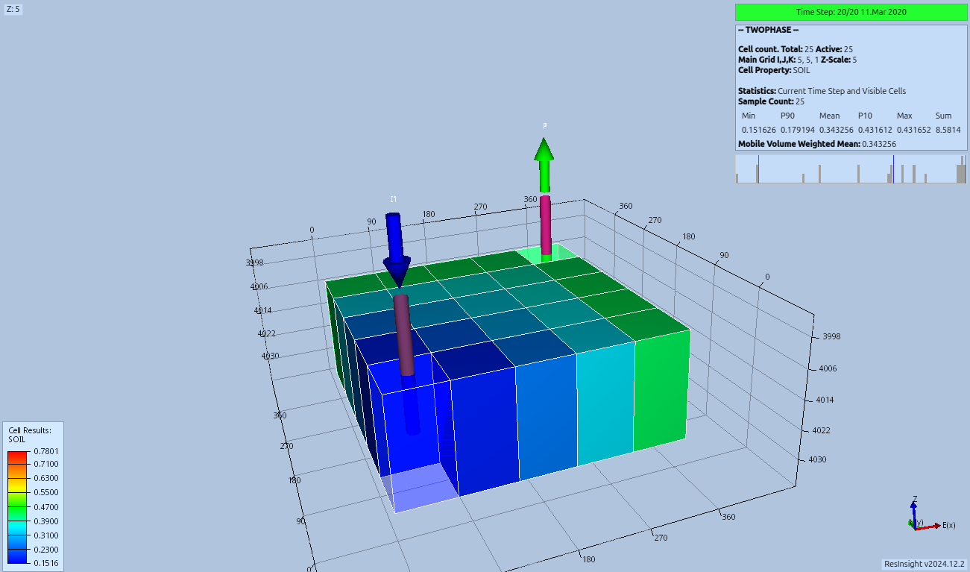
Figura 4. Visualización en 3D del modelo de simulación.

VISUALIZACIÓN DE RESULTADOS EN 2D
- Vaya a la pestaña Windows y seleccione la opción Open Plot Window.
- A la derecha verá la pestaña Data Sources, donde puede seleccionar los resultados que desea visualizar gráficamente.
- En este caso, visualizaremos la presión de fondo de ambos pozos (WBHP) y el corte de agua (FWCT).
- Para visualizar el corte de agua, despliegue la pestaña Field y arrastre FWCT al espacio en blanco del centro.
- Para visualizar las presiones de fondo, despliegue la opción Well, luego expanda ambos pozos I1 y P, y arrastre la opción WBHP de cada pozo hacia el espacio de gráficos a la izquierda.
Los resultados gráficos se muestran a continuación.
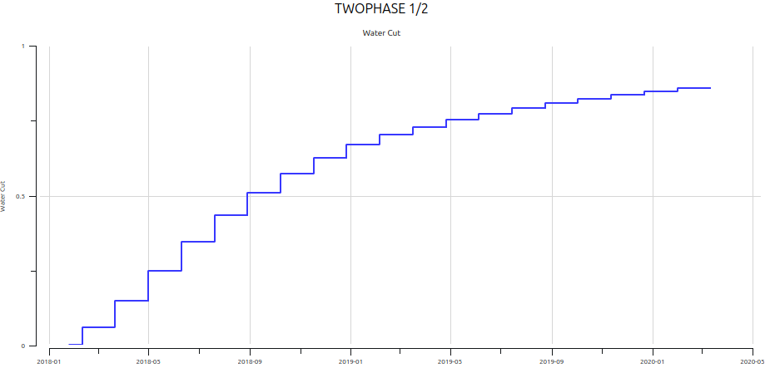
Figura 5. Curva de corte de agua (Water Cut) del reservorio simulado en el caso "TWOPHASE 1/2". La gráfica muestra la evolución del porcentaje de agua en la producción total a lo largo del tiempo, desde enero de 2018 hasta aproximadamente marzo de 2020. Se observa un aumento gradual en el corte de agua, lo que indica un mayor contenido de agua en la producción conforme avanza la simulación.

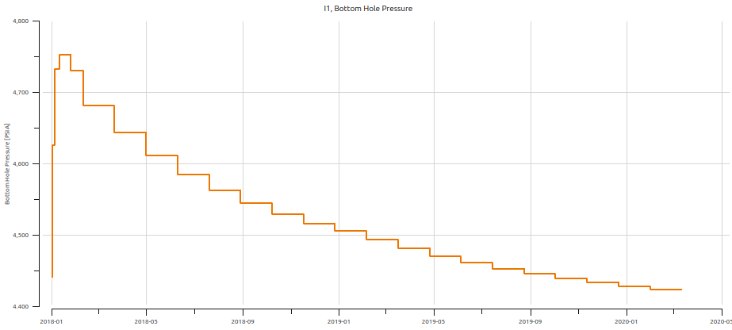
Figura 6. Curva presión de fondo del pozo productor del reservorio simulado en el caso "TWOPHASE 1/2".
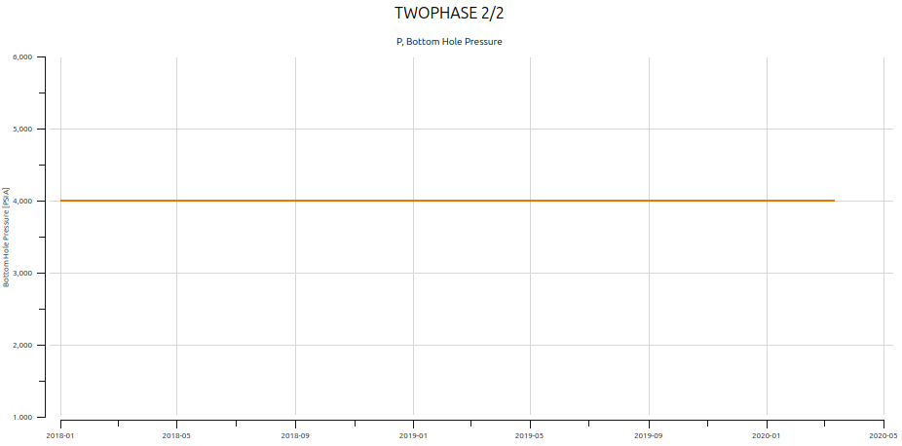
Figura 7. Curva presión de fondo del pozo inyector del reservorio simulado en el caso "TWOPHASE 1/2".

DESAFÍO
Cree una copia del archivo original y renómbrelo como “TwoPhase_3A.DATA”, luego modifique los siguientes datos:
- El nuevo archivo de entrada tiene 3 capas en lugar de 1, cada una con un espesor de 30 pies.
- La permeabilidad en las capas es:
  - Kx: 200 mD en la capa superior; 400 mD en la capa intermedia; 800 mD en la capa inferior.
  - Ky: 300 mD en la capa superior; 600 mD en la capa media; 900 mD en la capa inferior.
  - Kz: 30 mD en la capa superior; 40 mD en la capa media; 80 mD en la capa inferior.
- El pozo inyector I1 permanece en la misma celda de ubicación (1,1) pero penetra y está perforado en las 3 capas. El pozo inyector I1 inyecta 100 stb de agua/día (en lugar de 200 stb de agua/día).
- El pozo productor P está situado en la celda (3,3), penetra y está perforado en las 3 capas.
- Un segundo pozo inyector I2 que inyecta agua en la celda (5,5) con todas las demás propiedades como las del pozo inyector I1.
Abra el archivo TwoPhase_3A.EGRID en Resinsight para visualizar los resultados en 3D y 2D.
- Represente en 3D el total de la producción de petróleo y el total de la producción de líquidos (en la misma figura) y muestre esta figura en su solución práctica. ¿Cómo puede explicar este gráfico?
- Represente la presión en fondo de pozo (WBHP) de todos los pozos versus el tiempo, todo en un mismo gráfico, en el intervalo de 0 a 600 días. ¿Cómo puede explicar este gráfico?
- Represente el corte de agua (WWCT) del pozo productor en función del tiempo. ¿Cómo puede explicar este gráfico?
Nota: El corte de agua es la proporción de agua producida en comparación con el volumen total de líquidos producidos (glosario de Schlumberger).

SIMULACIÓN DE TRES FASES

OBJETIVOS
- Comprender la estructura de un archivo .DATA para un modelo trifásico (petróleo, agua y gas) en Eclipse, basado en el caso de Odeh.
- Interpretar el rol de cada sección y palabra clave, con énfasis en configuraciones avanzadas como DISGAS, EQLDIMS, INIT y control de salida.

INTRODUCCIÓN

Descripción CASO ESTUDIO
El archivo ODEH.DATA representa un modelo de reservorio basado en el estudio de Odeh (1981) y adaptado para simulación numérica de flujo trifásico. El modelo cuenta con 300 celdas (10x10x3), dos pozos (un inyector y un productor) y considera disolución de gas en petróleo. Este tutorial desglosa cada sección del archivo y explica cómo se definen propiedades de grilla, fluidos, y control de pozos.
SECCIÓN RUNSPEC
RUNSPEC
-- -------------------------------------------------------------------------
TITLE
SPE1 - CASE 1

DIMENS
10 10 3 /

-- The number of equilibration regions is inferred from the EQLDIMS
-- keyword.
EQLDIMS
/
-- The number of PVTW tables is inferred from the TABDIMS keyword;
-- when no data is included in the keyword the default values are used.
TABDIMS
/
OIL
GAS
WATER
DISGAS
-- As seen from figure 4 in Odeh, GOR is increasing with time,
-- which means that dissolved gas is present
FIELD
START
1 'JAN' 2015 /
WELLDIMS
-- Item 1: maximum number of wells in the model
-- - there are two wells in the problem; injector and producer
-- Item 2: maximum number of grid blocks connected to any one well
-- - must be one as the wells are located at specific grid blocks
-- Item 3: maximum number of groups in the model
-- - we are dealing with only one 'group'
-- Item 4: maximum number of wells in any one group
-- - there must be two wells in a group as there are two wells in total
2 1 1 2 /
UNIFOUT

- TITLE: Identifica la simulación (SPE1 - CASE 1).
- DIMENS: Define una grilla de 10x10x3 (300 celdas).
- EQLDIMS: Activa regiones de equilibrio (se infieren por defecto).
- TABDIMS: Establece las dimensiones de tablas PVT (valores por defecto al no incluir datos).
- OIL, GAS, WATER: Indican las fases presentes.
- DISGAS: Activa la opción de gas disuelto (GOR variable con el tiempo).
- FIELD: Especifica unidades imperiales.
- START: Fecha de inicio (1 JAN 2015).
- WELLDIMS: Reserva memoria para pozos (2 pozos, 1 bloque por pozo, 1 grupo).
- UNIFOUT: Habilita salida unificada.
SECCIÓN GRID
GRID

-- The INIT keyword is used to request an .INIT file. The .INIT file
-- is written before the simulation actually starts, and contains grid
-- properties and saturation tables as inferred from the input
-- deck. There are no other keywords which can be used to configure
-- exactly what is written to the .INIT file.
INIT
-- -------------------------------------------------------------------------
DX
-- There are in total 300 cells with length 1000ft in x-direction
300*1000 /
DY
-- There are in total 300 cells with length 1000ft in y-direction
300*1000 /
DZ
-- The layers are 20, 30 and 50 ft thick, in each layer there are 100 cells
100*20 100*30 100*50 /
TOPS
-- The depth of the top of each grid block
100*8325 /
PORO
-- Constant porosity of 0.3 throughout all 300 grid cells
300*0.3 /
PERMX
-- The layers have perm. 500mD, 50mD and 200mD, respectively.
100*500 100*50 100*200 /
PERMY
-- Equal to PERMX
100*500 100*50 100*200 /
PERMZ
-- Cannot find perm. in z-direction in Odeh's paper
-- For the time being, we will assume PERMZ equal to PERMX and PERMY:
100*500 100*50 100*200 /

- INIT: Indica generar el archivo .INIT con propiedades antes de simular.
- DX, DY: Las longitudes de cada celda (300 celdas de 1000 ft).
- DZ: El espesor por capa (20, 30, 50 ft para 3 capas).
- TOPS: Profundidad de la parte superior (8325 ft).
- PORO: Una porosidad uniforme 0.3.
- PERMX, PERMY, PERMZ: Las permeabilidades (500, 50, 200 mD según capa).
SECCIÓN PROPS
PROPS
-- -------------------------------------------------------------------------
PVTW
-- Item 1: pressure reference (psia)
-- Item 2: water FVF (rb per bbl or rb per stb)
-- Item 3: water compressibility (psi^{-1})
-- Item 4: water viscosity (cp)
-- Item 5: water 'viscosibility' (psi^{-1})
-- Using values from Norne:
-- In METRIC units:
-- 277.0 1.038 4.67E-5 0.318 0.0 /
-- In FIELD units:
4017.55 1.038 3.22E-6 0.318 0.0 /

ROCK
-- Item 1: reference pressure (psia)
-- Item 2: rock compressibility (psi^{-1})

-- Using values from table 1 in Odeh:
14.7 3E-6 /

SWOF
-- Column 1: water saturation
-- - this has been set to (almost) equally spaced values from 0.12 to 1
-- Column 2: water relative permeability
-- - generated from the Corey-type approx. formula
-- the coeffisient is set to 10e-5, S_{orw}=0 and S_{wi}=0.12
-- Column 3: oil relative permeability when only oil and water are present
-- - we will use the same values as in column 3 in SGOF.
-- This is not really correct, but since only the first
-- two values are of importance, this does not really matter
-- Column 4: water-oil capillary pressure (psi)

0.12 0 1 0
0.18 4.64876033057851E-008 1 0
0.24 0.000000186 0.997 0
0.3 4.18388429752066E-007 0.98 0
0.36 7.43801652892562E-007 0.7 0
0.42 1.16219008264463E-006 0.35 0
0.48 1.67355371900826E-006 0.2 0
0.54 2.27789256198347E-006 0.09 0
0.6 2.97520661157025E-006 0.021 0
0.66 3.7654958677686E-006 0.01 0
0.72 4.64876033057851E-006 0.001 0
0.78 0.000005625 0.0001 0
0.84 6.69421487603306E-006 0 0
0.91 8.05914256198347E-006 0 0
1 0.00001 0 0 /

SGOF
-- Column 1: gas saturation
-- Column 2: gas relative permeability
-- Column 3: oil relative permeability when oil, gas and connate water are present
-- Column 4: oil-gas capillary pressure (psi)
-- - stated to be zero in Odeh's paper
-- Values in column 1-3 are taken from table 3 in Odeh's paper:
0 0 1 0
0.001 0 1 0
0.02 0 0.997 0
0.05 0.005 0.980 0
0.12 0.025 0.700 0
0.2 0.075 0.350 0
0.25 0.125 0.200 0
0.3 0.190 0.090 0
0.4 0.410 0.021 0
0.45 0.60 0.010 0
0.5 0.72 0.001 0
0.6 0.87 0.0001 0
0.7 0.94 0.000 0
0.85 0.98 0.000 0
0.88 0.984 0.000 0 /
--1.00 1.0 0.000 0 /
-- Warning from Eclipse: first sat. value in SWOF + last sat. value in SGOF
-- must not be greater than 1, but Eclipse still runs
-- Flow needs the sum to be excactly 1 so I added a row with gas sat. = 0.88
-- The corresponding krg value was estimated by assuming linear rel. between
-- gas sat. and krw. between gas sat. 0.85 and 1.00 (the last two values given)

DENSITY
-- Density (lb per ft³) at surface cond. of
-- oil, water and gas, respectively (in that order)
-- Using values from Norne:
-- In METRIC units:
-- 859.5 1033.0 0.854 /
-- In FIELD units:
53.66 64.49 0.0533 /
PVDG
-- Column 1: gas phase pressure (psia)
-- Column 2: gas formation volume factor (rb per Mscf)
-- - in Odeh's paper the units are said to be given in rb per bbl,
-- but this is assumed to be a mistake: FVF-values in Odeh's paper
-- are given in rb per scf, not rb per bbl. This will be in
-- agreement with conventions
-- Column 3: gas viscosity (cP)
-- Using values from lower right table in Odeh's table 2:
14.700 166.666 0.008000
264.70 12.0930 0.009600
514.70 6.27400 0.011200
1014.7 3.19700 0.014000
2014.7 1.61400 0.018900
2514.7 1.29400 0.020800
3014.7 1.08000 0.022800
4014.7 0.81100 0.026800
5014.7 0.64900 0.030900
9014.7 0.38600 0.047000 /

PVTO
-- Column 1: dissolved gas-oil ratio (Mscf per stb)
-- Column 2: bubble point pressure (psia)
-- Column 3: oil FVF for saturated oil (rb per stb)
-- Column 4: oil viscosity for saturated oil (cP)
-- Use values from top left table in Odeh's table 2:
0.0010 14.7 1.0620 1.0400 /
0.0905 264.7 1.1500 0.9750 /
0.1800 514.7 1.2070 0.9100 /
0.3710 1014.7 1.2950 0.8300 /
0.6360 2014.7 1.4350 0.6950 /
0.7750 2514.7 1.5000 0.6410 /
0.9300 3014.7 1.5650 0.5940 /
1.2700 4014.7 1.6950 0.5100
9014.7 1.5790 0.7400 /
1.6180 5014.7 1.8270 0.4490
9014.7 1.7370 0.6310 /
-- It is required to enter data for undersaturated oil for the highest GOR
-- (i.e. the last row) in the PVTO table.
-- In order to fulfill this requirement, values for oil FVF and viscosity
-- at 9014.7psia and GOR=1.618 for undersaturated oil have been approximated:
-- It has been assumed that there is a linear relation between the GOR
-- and the FVF when keeping the pressure constant at 9014.7psia.
-- From Odeh we know that (at 9014.7psia) the FVF is 2.357 at GOR=2.984
-- for saturated oil and that the FVF is 1.579 at GOR=1.27 for undersaturated oil,
-- so it is possible to use the assumption described above.
-- An equivalent approximation for the viscosity has been used.
/

- PVTW: Propiedades del agua (FVF, viscosidad, compresibilidad).
- ROCK: Compresibilidad de la roca.
- SWOF: Funciones de permeabilidad relativa para agua-petróleo.
- SGOF: Funciones de permeabilidad relativa para gas-petróleo.
- DENSITY: Densidad superficial de petróleo, agua y gas.
- PVDG: Propiedades de gas (si está incluido en el modelo).
- PVTO: Propiedades de petróleo vivo (presión del punto de burbuja, factor de volumen de formación y viscosidad del petróleo en función de la relación gas-petróleo).
SECCIÓN SOLUTION
SOLUTION
-- -------------------------------------------------------------------------
EQUIL
-- Item 1: datum depth (ft)
-- Item 2: pressure at datum depth (psia)
-- - Odeh's table 1 says that initial reservoir pressure is
-- 4800 psi at 8400ft, which explains choice of item 1 and 2
-- Item 3: depth of water-oil contact (ft)
-- - chosen to be directly under the reservoir
-- Item 4: oil-water capillary pressure at the water oil contact (psi)
-- - given to be 0 in Odeh's paper
-- Item 5: depth of gas-oil contact (ft)
-- - chosen to be directly above the reservoir
-- Item 6: gas-oil capillary pressure at gas-oil contact (psi)
-- - given to be 0 in Odeh's paper
-- Item 7: RSVD-table
-- Item 8: RVVD-table
-- Item 9: Set to 0 as this is the only value supported by OPM
-- Item #: 1 2 3 4 5 6 7 8 9
8400 4800 8450 0 8300 0 1 0 0 /
RSVD
-- Dissolved GOR is initially constant with depth through the reservoir.
-- The reason is that the initial reservoir pressure given is higher
---than the bubble point presssure of 4014.7psia, meaning that there is no
-- free gas initially present.
8300 1.270
8450 1.270 /

- EQUIL: Define el equilibrio inicial (profundidad, presión y contactos de fluidos).
- RSVD: define la relación gas-petróleo en función de la profundidad.
SECCIÓN SUMMARY
SUMMARY
-- -------------------------------------------------------------------------
-- 1a) Oil rate vs time
FOPR
-- Field Oil Production Rate

-- 1b) GOR vs time
WGOR
-- Well Gas-Oil Ratio
'PROD'
/
-- Using FGOR instead of WGOR:PROD results in the same graph
FGOR
-- 2a) Pressures of the cell where the injector and producer are located
BPR
1 1 1 /
10 10 3 /
/
-- 2b) Gas saturation at grid points given in Odeh's paper
BGSAT
1 1 1 /
1 1 2 /
1 1 3 /
10 1 1 /
10 1 2 /
10 1 3 /
10 10 1 /
10 10 2 /
10 10 3 /
/
-- In order to compare Eclipse with Flow:
WBHP
'INJ'
'PROD'
/
WGIR
'INJ'
'PROD'
/
WGIT
'INJ'
'PROD'
/
WGPR
'INJ'
'PROD'
/
WGPT
'INJ'
'PROD'
/
WOIR
'INJ'
'PROD'
/
WOIT
'INJ'
'PROD'
/
WOPR
'INJ'
'PROD'
/
WOPT
'INJ'
'PROD'
/
WWIR
'INJ'
'PROD'
/
WWIT
'INJ'
'PROD'
/
WWPR
'INJ'
'PROD'
/
WWPT
'INJ'
'PROD'
/
RUNSUM
- BPR: Presión en los bloques.
- FOPR, FGPR, FWPR: Tasas de producción de petróleo, gas y agua, respectivamente.
- FOPT, FGPT, FWPT: Producción acumulada por fase.
- WBHP: Presión de fondo de pozo.
- WGOR, WWCT: Razón gas-petróleo y corte de agua.
- RUNSUM: esta keyword permite que los resultados de la simulación se recopilen en un archivo con extensión .rsm. Los datos se organizan en formato tabular, lo que facilita su transferencia y análisis en una hoja de cálculo.
SECCIÓN SCHEDULE
SCHEDULE
-- -------------------------------------------------------------------------
RPTRST
'BASIC=2' /

-- If no resolution (i.e. case 1), the two following lines must be added:
DRSDT
0 /
-- if DRSDT is set to 0, GOR cannot rise and free gas does not
-- dissolve in undersaturated oil -> constant bubble point pressure

WELSPECS
-- Item #: 1 2 3 4 5 6
'PROD' 'G1' 10 10 8400 'OIL' /
'INJ' 'G1' 1 1 8335 'GAS' /
/
-- Coordinates in item 3-4 are retrieved from Odeh's figure 1 and 2
-- Note that the depth at the midpoint of the well grid blocks
-- has been used as reference depth for bottom hole pressure in item 5

COMPDAT
-- Item #: 1 2 3 4 5 6 7 8 9
'PROD' 10 10 3 3 'OPEN' 1* 1* 0.5 /
'INJ' 1 1 1 1 'OPEN' 1* 1* 0.5 /
/
-- Coordinates in item 2-5 are retreived from Odeh's figure 1 and 2
-- Item 9 is the well bore internal diameter,
-- the radius is given to be 0.25ft in Odeh's paper

WCONPROD
-- Item #:1 2 3 4 5 9
'PROD' 'OPEN' 'ORAT' 20000 4* 1000 /
/
-- It is stated in Odeh's paper that the maximum oil prod. rate
-- is 20 000stb per day which explains the choice of value in item 4.
-- The items > 4 are defaulted with the exception of item 9,
-- the BHP lower limit, which is given to be 1000psia in Odeh's paper

WCONINJE
-- Item #:1 2 3 4 5 6 7
'INJ' 'GAS' 'OPEN' 'RATE' 100000 1* 9014 /
/
-- Stated in Odeh that gas inj. rate (item 5) is 100MMscf per day
-- BHP upper limit (item 7) should not be exceeding the highest
-- pressure in the PVT table=9014.7psia (default is 100 000psia)

TSTEP
--Advance the simulater once a month for TEN years:
31 28 31 30 31 30 31 31 30 31 30 31
31 28 31 30 31 30 31 31 30 31 30 31
31 28 31 30 31 30 31 31 30 31 30 31
31 28 31 30 31 30 31 31 30 31 30 31
31 28 31 30 31 30 31 31 30 31 30 31
31 28 31 30 31 30 31 31 30 31 30 31
31 28 31 30 31 30 31 31 30 31 30 31
31 28 31 30 31 30 31 31 30 31 30 31
31 28 31 30 31 30 31 31 30 31 30 31
31 28 31 30 31 30 31 31 30 31 30 31 /

--Advance the simulator once a year for TEN years:
--10*365 /
END

- WELSPECS: Define pozos (nombre, grupo, ubicación, fase).
- COMPDAT: Conexiones de pozos a celdas (capas perforadas, estado OPEN/SHUT).
- WCONPROD: Condiciones de producción (tasas de petróleo, gas o agua, límites de presión).
- WCONINJE: Condiciones de inyección (fase, tasa, límites de presión).
- TSTEP: Duración de los pasos de tiempo.

DESAFÍO
Cree una copia del archivo original y renómbrela como “ODEH_REFINADO.DATA”, luego modifique lo siguientes datos:
- La grilla es refinada y tiene 20 x 20 x 30 celdas en lugar de 10 x 10 x 3. La extensión total del modelo se mantiene igual en las tres direcciones (es decir, 10.000 pies x 10.000 pies x 100 pies).
- Las propiedades definidas en cada una de las 3 capas originales se mantienen. Es decir, las 10 nuevas capas superiores de la grilla tendrán las mismas propiedades que la capa superior de la simulación original, las 10 nuevas capas intermedias tendrán las mismas propiedades que la capa intermedia de la simulación original, etc.
- El pozo de inyección se sitúa en la misma celda (1,1), pero perfora las capas 1 a 10 (en lugar de solo la capa 1, como en el modelo original).
- El pozo de producción se mueve a la celda (20,20) y perfora las capas 21 a 30 (en lugar de solo la capa 3, como antes).
Nota: Se deben modificar las siguientes keywords:
- DIMENS: Cambiar el número de celdas en la cuadrícula: Nx, Ny, Nz.
- WELLDIMS: Modificar el parámetro que define el número máximo de bloques conectados a un pozo: 10 en lugar de 1.
- EQUALS (En la sección INIT): Definir los valores para los tamaños de celda DX, DY y DZ.
  - 'DX'; 'DY'
  - 'DZ'- en los 3 lugares- con las indicaciones de las casillas correspondientes.
- WELSPECS: Actualizar la ubicación del pozo PROD a la celda (20,20) en lugar de (10,10)
- COMPDAT:
  - Cambiar el intervalo de perforación del pozo PROD: celdas 21- 30 (es decir, las 10 capas inferiores) en lugar de la capa 3.
  - Cambiar el intervalo de perforación del pozo INJ: celdas 1-10 (es decir, las 10 capas superiores) en lugar de la capa 1.
TAREAS:
- Revise el archivo de entrada ODEH_REFINADO.DATA para verificar que todos los cambios mencionados anteriormente están implementados correctamente y observe cómo están definidas estas keywords en el nuevo archivo.
- Abra el archivo de resultados ODEH_REFINADO.RSM y genere los siguientes gráficos 2D entre la grilla y la refinada:
  - La razón gas-petróleo (GOR) vs tiempo (años).
  - La tasa de producción de petróleo en campo (FOPR.) vs tiempo (años).
  - La presión de fondo del pozo PROD (WBHP) vs tiempo (años).
Analice y describa las diferencias observadas entre los resultados de la grilla gruesa y la refinada en cada gráfico.
- Revise las grillas 3D para las siguientes propiedades para ODEH_REFINADO.DATA:
  - Saturación de aceite (SOIL)
  - Saturación de gas (SGAS)
  - Saturación de agua (SWAT)
  - Presión
Compare cómo los resultados mostrados en estas propiedades difieren de los de ODEH.DATA. ¿Qué cambios notas a lo largo de la rejilla del modelo para la saturación de petróleo, saturación de gas, saturación de agua, presión?
- Discuta los resultados y el impacto que tiene el tamaño de la malla en los errores generados en ambas simulaciones. ¿Cuál conjunto de resultados considera más preciso y por qué?

SIMULACIÓN DE RESERVORIO TIGHT GAS

OBJETIVOS
- Comprender la estructura de un archivo .DATA de OPM Flow para un caso de estudio de un reservorio de Tight Gas, simulando un sistema de gas condensado con inyección de gas.
- Analizar el rol de cada sección y keywords, incluyendo aquellas específicas para flujo bifásico y propiedades PVT avanzadas.

INTRODUCCIÓN

Descripción CASO ESTUDIO
El archivo Caso_Estudio_TGS_ZG.DATA corresponde al modelo de simulación numérica basado en la tesis de Pollak (2024), diseñado para analizar su producción bajo distintas estrategias de inyección de gas.
Este modelo considera:
- Una grilla irregular con refinamiento en las zonas cercanas al pozo (definido mediante la palabra clave BOX).
- Propiedades PVT detalladas para gas y condensado (tablas PVDG, PVTO, SGWFN, SGOF).
- Control de pozos productores e inyectores (WELSPECS, COMPDAT, WCONPROD, WCONINJE).
- Regiones separadas para propiedades (PVTNUM, SATNUM) y condiciones iniciales (EQUIL).
SECCIÓN RUNSPEC
RUNSPEC
TITLE
Glauconitic Zone Tight Gas Simulation

-- ENG: Number of cells
-- ESP: Número de celdas
--------------------------------------------
-- NX NY NZ
-- -- -- --
DIMENS
140 60 30 /

-- ENG: Phases
-- ESP: Fases
------------------------
GAS
WATER

-- ENG: Units
-- ESP: Unidades
---------------------------
FIELD

-- ENG: Maximum well/connection/group values
-- ESP: Valores máximos de pozo/conexión/grupo
--------------------------------------------------------------------------
-- #wells #cons/w #grps #wells/grp
-- ------ ------- ----- ----------
WELLDIMS
4 41 10 10 /
TABDIMS
2 /

-- ENG: Unified output files
-- ESP: Archivos de salida unificados
------------------------------------------------------
UNIFOUT

-- ENG: Simulation start date
-- ESP: Fecha de inicio de la simulación
----------------------------------------------------------
START
1 JAN 2025 /
Define parámetros globales:
- TITLE: Nombre del caso (“ZG Gas Condensado - Estudio TGS”).
- DIMENS: Dimensiones de la grilla (según el modelo de la tesis, 20×15×4 bloques, total 1200 celdas).
- GAS, WATER: Fases activas.
- TABDIMS: Tamaños máximos para tablas PVT y de saturación.
- FIELD: Unidades imperiales (pies, stb, psi, cp).
- WELLDIMS: Memoria para pozos (según la tesis, hasta 5 pozos y 10 completaciones).
- START: Fecha de inicio de la simulación (define el día cero para el calendario de SCHEDULE).
- UNIFOUT: Indica que los resultados se guarden en archivos unificados, en lugar de múltiples archivos por variable (facilita el post-procesado).
SECCIÓN GRID
GRID
-- ENG: Size of each cell in X, Y and Z directions
-- ESP: Tamaño de cada celda en las direcciones X, Y y Z
---------------------------------------------------------------------------------------
DX
252000*65.6168 /
DY
252000*82.021 /
DZ
252000*4.92 /

-- ENG: TVDSS of top layer only
-- ESP: TVDSS sólo de la capa superior
----------------------------------------------------------------------
-- X1 X2 Y1 Y2 Z1 Z2
-- -- -- -- -- -- --
BOX
1 140 1 60 1 1 /

TOPS
8400*8202.1 /

ENDBOX

-- ENG: Permeability in X, Y and Z directions for each cell
-- ESP: Permeabilidad en las direcciones X, Y y Z para cada célda
---------------------------------------------------------------------------------------------------------------
PERMX
1984*0.0026 21*10 49*0.0026 21*10 4109*0.0026 21*10 49*0.0026 21*10 2125*0.0026
1984*0.0026 21*10 49*0.0026 21*10 4109*0.0026 21*10 49*0.0026 21*10 2125*0.0026
1984*0.0026 21*10 49*0.0026 21*10 4109*0.0026 21*10 49*0.0026 21*10 2125*0.0026
1984*0.0026 21*10 49*0.0026 21*10 4109*0.0026 21*10 49*0.0026 21*10 2125*0.0026
1984*0.0026 21*10 49*0.0026 21*10 4109*0.0026 21*10 49*0.0026 21*10 2125*0.0026
1984*0.0026 21*10 49*0.0026 21*10 4109*0.0026 21*10 49*0.0026 21*10 2125*0.0026
1984*0.0026 21*10 49*0.0026 21*10 4109*0.0026 21*10 49*0.0026 21*10 2125*0.0026
1984*0.0026 21*10 49*0.0026 21*10 4109*0.0026 21*10 49*0.0026 21*10 2125*0.0026
1984*0.0026 21*10 49*0.0026 21*10 4109*0.0026 21*10 49*0.0026 21*10 2125*0.0026
1984*0.0026 21*10 49*0.0026 21*10 4109*0.0026 21*10 49*0.0026 21*10 2125*0.0026
1984*0.0026 21*10 49*0.0026 21*10 4109*0.0026 21*10 49*0.0026 21*10 2125*0.0026
1984*0.0026 21*10 49*0.0026 21*10 4109*0.0026 21*10 49*0.0026 21*10 2125*0.0026
1984*0.0026 21*10 49*0.0026 21*10 4109*0.0026 21*10 49*0.0026 21*10 2125*0.0026
1984*0.0026 21*10 49*0.0026 21*10 4109*0.0026 21*10 49*0.0026 21*10 2125*0.0026
1984*0.0026 21*10 49*0.0026 21*10 4109*0.0026 21*10 49*0.0026 21*10 2125*0.0026
1984*0.0026 21*10 49*0.0026 21*10 4109*0.0026 21*10 49*0.0026 21*10 2125*0.0026
1984*0.0026 21*10 49*0.0026 21*10 4109*0.0026 21*10 49*0.0026 21*10 2125*0.0026
1984*0.0026 21*10 49*0.0026 21*10 4109*0.0026 21*10 49*0.0026 21*10 2125*0.0026
1984*0.0026 21*10 49*0.0026 21*10 4109*0.0026 21*10 49*0.0026 21*10 2125*0.0026
1984*0.0026 21*10 49*0.0026 21*10 4109*0.0026 21*10 49*0.0026 21*10 2125*0.0026
1984*0.0026 21*10 49*0.0026 21*10 4109*0.0026 21*10 49*0.0026 21*10 2125*0.0026
1984*0.0026 21*10 49*0.0026 21*10 4109*0.0026 21*10 49*0.0026 21*10 2125*0.0026
1984*0.0026 21*10 49*0.0026 21*10 4109*0.0026 21*10 49*0.0026 21*10 2125*0.0026
1984*0.0026 21*10 49*0.0026 21*10 4109*0.0026 21*10 49*0.0026 21*10 2125*0.0026
1984*0.0026 21*10 49*0.0026 21*10 4109*0.0026 21*10 49*0.0026 21*10 2125*0.0026
1984*0.0026 21*10 49*0.0026 21*10 4109*0.0026 21*10 49*0.0026 21*10 2125*0.0026
1984*0.0026 21*10 49*0.0026 21*10 4109*0.0026 21*10 49*0.0026 21*10 2125*0.0026
1984*0.0026 21*10 49*0.0026 21*10 4109*0.0026 21*10 49*0.0026 21*10 2125*0.0026
1984*0.0026 21*10 49*0.0026 21*10 4109*0.0026 21*10 49*0.0026 21*10 2125*0.0026
1984*0.0026 21*10 49*0.0026 21*10 4109*0.0026 21*10 49*0.0026 21*10 2125*0.0026 /

PERMY
1984*0.0026 21*10 49*0.0026 21*10 4109*0.0026 21*10 49*0.0026 21*10 2125*0.0026
1984*0.0026 21*10 49*0.0026 21*10 4109*0.0026 21*10 49*0.0026 21*10 2125*0.0026
1984*0.0026 21*10 49*0.0026 21*10 4109*0.0026 21*10 49*0.0026 21*10 2125*0.0026
1984*0.0026 21*10 49*0.0026 21*10 4109*0.0026 21*10 49*0.0026 21*10 2125*0.0026
1984*0.0026 21*10 49*0.0026 21*10 4109*0.0026 21*10 49*0.0026 21*10 2125*0.0026
1984*0.0026 21*10 49*0.0026 21*10 4109*0.0026 21*10 49*0.0026 21*10 2125*0.0026
1984*0.0026 21*10 49*0.0026 21*10 4109*0.0026 21*10 49*0.0026 21*10 2125*0.0026
1984*0.0026 21*10 49*0.0026 21*10 4109*0.0026 21*10 49*0.0026 21*10 2125*0.0026
1984*0.0026 21*10 49*0.0026 21*10 4109*0.0026 21*10 49*0.0026 21*10 2125*0.0026
1984*0.0026 21*10 49*0.0026 21*10 4109*0.0026 21*10 49*0.0026 21*10 2125*0.0026
1984*0.0026 21*10 49*0.0026 21*10 4109*0.0026 21*10 49*0.0026 21*10 2125*0.0026
1984*0.0026 21*10 49*0.0026 21*10 4109*0.0026 21*10 49*0.0026 21*10 2125*0.0026
1984*0.0026 21*10 49*0.0026 21*10 4109*0.0026 21*10 49*0.0026 21*10 2125*0.0026
1984*0.0026 21*10 49*0.0026 21*10 4109*0.0026 21*10 49*0.0026 21*10 2125*0.0026
1984*0.0026 21*10 49*0.0026 21*10 4109*0.0026 21*10 49*0.0026 21*10 2125*0.0026
1984*0.0026 21*10 49*0.0026 21*10 4109*0.0026 21*10 49*0.0026 21*10 2125*0.0026
1984*0.0026 21*10 49*0.0026 21*10 4109*0.0026 21*10 49*0.0026 21*10 2125*0.0026
1984*0.0026 21*10 49*0.0026 21*10 4109*0.0026 21*10 49*0.0026 21*10 2125*0.0026
1984*0.0026 21*10 49*0.0026 21*10 4109*0.0026 21*10 49*0.0026 21*10 2125*0.0026
1984*0.0026 21*10 49*0.0026 21*10 4109*0.0026 21*10 49*0.0026 21*10 2125*0.0026
1984*0.0026 21*10 49*0.0026 21*10 4109*0.0026 21*10 49*0.0026 21*10 2125*0.0026
1984*0.0026 21*10 49*0.0026 21*10 4109*0.0026 21*10 49*0.0026 21*10 2125*0.0026
1984*0.0026 21*10 49*0.0026 21*10 4109*0.0026 21*10 49*0.0026 21*10 2125*0.0026
1984*0.0026 21*10 49*0.0026 21*10 4109*0.0026 21*10 49*0.0026 21*10 2125*0.0026
1984*0.0026 21*10 49*0.0026 21*10 4109*0.0026 21*10 49*0.0026 21*10 2125*0.0026
1984*0.0026 21*10 49*0.0026 21*10 4109*0.0026 21*10 49*0.0026 21*10 2125*0.0026
1984*0.0026 21*10 49*0.0026 21*10 4109*0.0026 21*10 49*0.0026 21*10 2125*0.0026
1984*0.0026 21*10 49*0.0026 21*10 4109*0.0026 21*10 49*0.0026 21*10 2125*0.0026
1984*0.0026 21*10 49*0.0026 21*10 4109*0.0026 21*10 49*0.0026 21*10 2125*0.0026
1984*0.0026 21*10 49*0.0026 21*10 4109*0.0026 21*10 49*0.0026 21*10 2125*0.0026 /

PERMZ
1984*0.0026 21*10 49*0.0026 21*10 4109*0.0026 21*10 49*0.0026 21*10 2125*0.0026
1984*0.0026 21*10 49*0.0026 21*10 4109*0.0026 21*10 49*0.0026 21*10 2125*0.0026
1984*0.0026 21*10 49*0.0026 21*10 4109*0.0026 21*10 49*0.0026 21*10 2125*0.0026
1984*0.0026 21*10 49*0.0026 21*10 4109*0.0026 21*10 49*0.0026 21*10 2125*0.0026
1984*0.0026 21*10 49*0.0026 21*10 4109*0.0026 21*10 49*0.0026 21*10 2125*0.0026
1984*0.0026 21*10 49*0.0026 21*10 4109*0.0026 21*10 49*0.0026 21*10 2125*0.0026
1984*0.0026 21*10 49*0.0026 21*10 4109*0.0026 21*10 49*0.0026 21*10 2125*0.0026
1984*0.0026 21*10 49*0.0026 21*10 4109*0.0026 21*10 49*0.0026 21*10 2125*0.0026
1984*0.0026 21*10 49*0.0026 21*10 4109*0.0026 21*10 49*0.0026 21*10 2125*0.0026
1984*0.0026 21*10 49*0.0026 21*10 4109*0.0026 21*10 49*0.0026 21*10 2125*0.0026
1984*0.0026 21*10 49*0.0026 21*10 4109*0.0026 21*10 49*0.0026 21*10 2125*0.0026
1984*0.0026 21*10 49*0.0026 21*10 4109*0.0026 21*10 49*0.0026 21*10 2125*0.0026
1984*0.0026 21*10 49*0.0026 21*10 4109*0.0026 21*10 49*0.0026 21*10 2125*0.0026
1984*0.0026 21*10 49*0.0026 21*10 4109*0.0026 21*10 49*0.0026 21*10 2125*0.0026
1984*0.0026 21*10 49*0.0026 21*10 4109*0.0026 21*10 49*0.0026 21*10 2125*0.0026
1984*0.0026 21*10 49*0.0026 21*10 4109*0.0026 21*10 49*0.0026 21*10 2125*0.0026
1984*0.0026 21*10 49*0.0026 21*10 4109*0.0026 21*10 49*0.0026 21*10 2125*0.0026
1984*0.0026 21*10 49*0.0026 21*10 4109*0.0026 21*10 49*0.0026 21*10 2125*0.0026
1984*0.0026 21*10 49*0.0026 21*10 4109*0.0026 21*10 49*0.0026 21*10 2125*0.0026
1984*0.0026 21*10 49*0.0026 21*10 4109*0.0026 21*10 49*0.0026 21*10 2125*0.0026
1984*0.0026 21*10 49*0.0026 21*10 4109*0.0026 21*10 49*0.0026 21*10 2125*0.0026
1984*0.0026 21*10 49*0.0026 21*10 4109*0.0026 21*10 49*0.0026 21*10 2125*0.0026
1984*0.0026 21*10 49*0.0026 21*10 4109*0.0026 21*10 49*0.0026 21*10 2125*0.0026
1984*0.0026 21*10 49*0.0026 21*10 4109*0.0026 21*10 49*0.0026 21*10 2125*0.0026
1984*0.0026 21*10 49*0.0026 21*10 4109*0.0026 21*10 49*0.0026 21*10 2125*0.0026
1984*0.0026 21*10 49*0.0026 21*10 4109*0.0026 21*10 49*0.0026 21*10 2125*0.0026
1984*0.0026 21*10 49*0.0026 21*10 4109*0.0026 21*10 49*0.0026 21*10 2125*0.0026
1984*0.0026 21*10 49*0.0026 21*10 4109*0.0026 21*10 49*0.0026 21*10 2125*0.0026
1984*0.0026 21*10 49*0.0026 21*10 4109*0.0026 21*10 49*0.0026 21*10 2125*0.0026
1984*0.0026 21*10 49*0.0026 21*10 4109*0.0026 21*10 49*0.0026 21*10 2125*0.0026 /

PORO
1984*0.07 21*0.40 49*0.07 21*0.40 4109*0.07 21*0.40 49*0.07 21*0.40 2125*0.07
1984*0.07 21*0.40 49*0.07 21*0.40 4109*0.07 21*0.40 49*0.07 21*0.40 2125*0.07
1984*0.07 21*0.40 49*0.07 21*0.40 4109*0.07 21*0.40 49*0.07 21*0.40 2125*0.07
1984*0.07 21*0.40 49*0.07 21*0.40 4109*0.07 21*0.40 49*0.07 21*0.40 2125*0.07
1984*0.07 21*0.40 49*0.07 21*0.40 4109*0.07 21*0.40 49*0.07 21*0.40 2125*0.07
1984*0.07 21*0.40 49*0.07 21*0.40 4109*0.07 21*0.40 49*0.07 21*0.40 2125*0.07
1984*0.07 21*0.40 49*0.07 21*0.40 4109*0.07 21*0.40 49*0.07 21*0.40 2125*0.07
1984*0.07 21*0.40 49*0.07 21*0.40 4109*0.07 21*0.40 49*0.07 21*0.40 2125*0.07
1984*0.07 21*0.40 49*0.07 21*0.40 4109*0.07 21*0.40 49*0.07 21*0.40 2125*0.07
1984*0.07 21*0.40 49*0.07 21*0.40 4109*0.07 21*0.40 49*0.07 21*0.40 2125*0.07
1984*0.07 21*0.40 49*0.07 21*0.40 4109*0.07 21*0.40 49*0.07 21*0.40 2125*0.07
1984*0.07 21*0.40 49*0.07 21*0.40 4109*0.07 21*0.40 49*0.07 21*0.40 2125*0.07
1984*0.07 21*0.40 49*0.07 21*0.40 4109*0.07 21*0.40 49*0.07 21*0.40 2125*0.07
1984*0.07 21*0.40 49*0.07 21*0.40 4109*0.07 21*0.40 49*0.07 21*0.40 2125*0.07
1984*0.07 21*0.40 49*0.07 21*0.40 4109*0.07 21*0.40 49*0.07 21*0.40 2125*0.07
1984*0.07 21*0.40 49*0.07 21*0.40 4109*0.07 21*0.40 49*0.07 21*0.40 2125*0.07
1984*0.07 21*0.40 49*0.07 21*0.40 4109*0.07 21*0.40 49*0.07 21*0.40 2125*0.07
1984*0.07 21*0.40 49*0.07 21*0.40 4109*0.07 21*0.40 49*0.07 21*0.40 2125*0.07
1984*0.07 21*0.40 49*0.07 21*0.40 4109*0.07 21*0.40 49*0.07 21*0.40 2125*0.07
1984*0.07 21*0.40 49*0.07 21*0.40 4109*0.07 21*0.40 49*0.07 21*0.40 2125*0.07
1984*0.07 21*0.40 49*0.07 21*0.40 4109*0.07 21*0.40 49*0.07 21*0.40 2125*0.07
1984*0.07 21*0.40 49*0.07 21*0.40 4109*0.07 21*0.40 49*0.07 21*0.40 2125*0.07
1984*0.07 21*0.40 49*0.07 21*0.40 4109*0.07 21*0.40 49*0.07 21*0.40 2125*0.07
1984*0.07 21*0.40 49*0.07 21*0.40 4109*0.07 21*0.40 49*0.07 21*0.40 2125*0.07
1984*0.07 21*0.40 49*0.07 21*0.40 4109*0.07 21*0.40 49*0.07 21*0.40 2125*0.07
1984*0.07 21*0.40 49*0.07 21*0.40 4109*0.07 21*0.40 49*0.07 21*0.40 2125*0.07
1984*0.07 21*0.40 49*0.07 21*0.40 4109*0.07 21*0.40 49*0.07 21*0.40 2125*0.07
1984*0.07 21*0.40 49*0.07 21*0.40 4109*0.07 21*0.40 49*0.07 21*0.40 2125*0.07
1984*0.07 21*0.40 49*0.07 21*0.40 4109*0.07 21*0.40 49*0.07 21*0.40 2125*0.07
1984*0.07 21*0.40 49*0.07 21*0.40 4109*0.07 21*0.40 49*0.07 21*0.40 2125*0.07 /

NTG
252000*0.44 /
INIT

Describe geometría y propiedades petrofísicas:
- DX, DY, DZ: Tamaños de celdas (con refinamiento local en zonas críticas usando BOX para modificar valores por zonas).
- TOPS: Profundidades del tope de las capas.
- PORO: Porosidad por celda. En este caso se presentan dos porosidades:
Porosidad de la matriz (%v/v) | 7
Porosidad de la fractura (%v/v) | 40
- PERMX, PERMY, PERMZ: Permeabilidades. En este caso se presentan dos permeabilidades:
Permeabilidad de la matriz (mD) | 0.0026
Permeabilidad de la fractura (mD) | 10
- BOX / ENDBOX: Delimita un rango de celdas donde se asignarán propiedades (dimensiones, porosidad, permeabilidad, NTG). Permite refinar o modificar zonas específicas sin cambiar toda la grilla.
- NTG: Net-to-gross ratio, fracción de la celda que es efectiva para flujo (arena neta).
- INIT: Se usa para generar el archivo .INIT, que guarda las propiedades de grilla y estado inicial para arranque de la simulación.
SECCIÓN PROPS
PROPS
-- ENG: Fluid Densities at surface conditions, in lb/ft3
-- ESP: Densidades del fluido en condiciones de superficie, en lb/ft3
-------------------------------------------------------------------------------------------------
-- Oil Wat Gas
-- --- --- ---
DENSITY
49 63 0.01 /

-- ENG: PVTG: PVT properties of dry gas (no vaporized oil):
-- ENG: Gas pressure; psia (FIELD)/ Gas form vol factor; rb/Mscf (FIELD)/ Gas viscosity; cP (FIELD)
-- ESP: PVTG: propiedades PVT del gas seco (sin aceite vaporizado):
-- ESP: Presión del gas; psia (FIELD)/ Factor vol forma del gas; rb/Mscf (FIELD)/ Viscosidad del gas; cP (FIELD)
-------------------------------------------------------------------------------------------------------------------------------------------------------------
--
-- P Bg Vis
-- ---- ---- -----
PVDG
400 5.9 0.013
800 2.95 0.0135
1200 1.96 0.014
1600 1.47 0.0145
2000 1.18 0.015
2400 0.98 0.0155
2800 0.84 0.016
3200 0.74 0.0165
3600 0.65 0.017
4000 0.59 0.0175
4400 0.54 0.018
4800 0.49 0.0185
5200 0.45 0.019
5600 0.42 0.0195
9000 0.2634 0.0215
/
EXTRAPMS
1 /

-- ENG: PVT data for water
-- ESP: Datos PVT del agua
--------------------------------------
-- P Bw Cw Vis Viscosibility
-- ---- ---- ----- ----- -------------
PVTW
4500 1.02 3E-6 0.8 0.0 /

-- ENG: Rock compressibility
-- ESP: Compresibilidad de la roca
----------------------------------------------------
-- P Cr
-- ---- -----
ROCK
4500 4E-06 /
-- ENG: GSF=Gas-water saturation functions: Gas Satur, Rel perms Krg and Krg (no units) & Capillary pressures in psi (FIELD)
-- ESP: GSF=Funciones de saturación gas-agua: Gas Satur, Rel perms Krg y Krg (sin unidades) & Presiones capilares en psi (FIELD)
-- Sg Krg Krw Pc
---- ----- ----- ---
SGWFN
0.000 0.000 1.000 0.464
0.129 0.001 0.929 461.382
0.168 0.003 0.907 576.837
0.202 0.005 0.887 692.392
0.241 0.008 0.863 807.801
0.287 0.014 0.834 923.206
0.339 0.023 0.801 1038.125
0.390 0.035 0.768 1153.561
0.561 0.112 0.644 1615.254
0.674 0.205 0.550 2077.108
0.754 0.300 0.472 2538.769
0.809 0.385 0.412 3000.430
0.850 0.460 0.363 3462.299
0.891 0.550 0.307 4155.343
0.909 0.597 0.278 4616.133
0.942 0.693 0.219 5772.557
0.962 0.762 0.175 6927.280
0.976 0.821 0.138 8081.334
0.985 0.868 0.106 9236.849
0.992 0.909 0.000 10391.557 /

0 0 1 13.8486
0.1 0 0.642419241 19.9085
0.2 0 0.391721984 29.9423
0.3 0 0.223569095 39.8861
0.4 0.00978 0.117013307 49.8154
0.5 0.0824 0.05440941 79.9575
0.6 0.15502 0.021313362 99.868
0.7 0.22764 0.006366625 199.862
0.8 0.30026 0.001159647 399.802
0.9 0.37288 6.30957E-05 899.067
1 0.4455 0 3999.44 /
/
Propiedades de fluidos y rocas:
- PVDG: Factor de volumen de formación del gas y viscosidad vs presión.
- SGOF: Curvas gas-aceite para permeabilidad relativa.
- SGWFN: Curvas de permeabilidad relativa agua-gas y gas-agua.
- DENSITY: Densidades superficiales de condensado, agua y gas.
- ROCK: Compresibilidad de la roca.
- EXTRAPMS: Permite extrapolar propiedades PVT y funciones de saturación fuera del rango tabulado para evitar errores numéricos cuando la simulación se sale del rango definido.
- PVTW: Define las propiedades del agua: factor volumen de formación (FVF), viscosidad y compresibilidad en función de la presión.
SECCIÓN REGIONS

REGIONS

SATNUM

1984*1 21*2 49*1 21*2 4109*1 21*2 49*1 21*2 2125*1
1984*1 21*2 49*1 21*2 4109*1 21*2 49*1 21*2 2125*1
1984*1 21*2 49*1 21*2 4109*1 21*2 49*1 21*2 2125*1
1984*1 21*2 49*1 21*2 4109*1 21*2 49*1 21*2 2125*1
1984*1 21*2 49*1 21*2 4109*1 21*2 49*1 21*2 2125*1
1984*1 21*2 49*1 21*2 4109*1 21*2 49*1 21*2 2125*1
1984*1 21*2 49*1 21*2 4109*1 21*2 49*1 21*2 2125*1
1984*1 21*2 49*1 21*2 4109*1 21*2 49*1 21*2 2125*1
1984*1 21*2 49*1 21*2 4109*1 21*2 49*1 21*2 2125*1
1984*1 21*2 49*1 21*2 4109*1 21*2 49*1 21*2 2125*1
1984*1 21*2 49*1 21*2 4109*1 21*2 49*1 21*2 2125*1
1984*1 21*2 49*1 21*2 4109*1 21*2 49*1 21*2 2125*1
1984*1 21*2 49*1 21*2 4109*1 21*2 49*1 21*2 2125*1
1984*1 21*2 49*1 21*2 4109*1 21*2 49*1 21*2 2125*1
1984*1 21*2 49*1 21*2 4109*1 21*2 49*1 21*2 2125*1
1984*1 21*2 49*1 21*2 4109*1 21*2 49*1 21*2 2125*1
1984*1 21*2 49*1 21*2 4109*1 21*2 49*1 21*2 2125*1
1984*1 21*2 49*1 21*2 4109*1 21*2 49*1 21*2 2125*1
1984*1 21*2 49*1 21*2 4109*1 21*2 49*1 21*2 2125*1
1984*1 21*2 49*1 21*2 4109*1 21*2 49*1 21*2 2125*1
1984*1 21*2 49*1 21*2 4109*1 21*2 49*1 21*2 2125*1
1984*1 21*2 49*1 21*2 4109*1 21*2 49*1 21*2 2125*1
1984*1 21*2 49*1 21*2 4109*1 21*2 49*1 21*2 2125*1
1984*1 21*2 49*1 21*2 4109*1 21*2 49*1 21*2 2125*1
1984*1 21*2 49*1 21*2 4109*1 21*2 49*1 21*2 2125*1
1984*1 21*2 49*1 21*2 4109*1 21*2 49*1 21*2 2125*1
1984*1 21*2 49*1 21*2 4109*1 21*2 49*1 21*2 2125*1
1984*1 21*2 49*1 21*2 4109*1 21*2 49*1 21*2 2125*1
1984*1 21*2 49*1 21*2 4109*1 21*2 49*1 21*2 2125*1
1984*1 21*2 49*1 21*2 4109*1 21*2 49*1 21*2 2125*1 /
- SATNUM: Define regiones con diferentes funciones de saturación.
SECCIÓN SOLUTION
SOLUTION

-- ENG: Initial equilibration conditions
-- (1) Datum depth in ft (FIELD); (2) Pressure at the datum in psia (FIELD);
-- (3) Depth of the gas-water contact GWC (for gas-water problems) in ft (FIELD); (4) Capillary pressure Pc at the contact in psi (FIELD)
-- ESP: Condiciones iniciales de equilibrio
-- (1) Profundidad del datum en pies (FIELD); (2) Presión en el datum en psia (FIELD);
-- (3) Profundidad del contacto gas-agua GWC (para problemas gas-agua) en pies (FIELD); (4) Presión capilar Pc en el contacto en psi (FIELD)
------------------------------------------------------------------------------------------------------------------------------------------------------------------------------------------------------
-- Datum P@datum GWC Pc@GWC
-- (ft) (psia) (ft) (psia)
-- ----- -------- ----- ------
EQUIL
8202.1 4000 20000 0 /

-- ENG: Output to Restart file for t=0 (.UNRST)
-- Restart file Graphics
-- for init cond only
-- ESP: Salida al fichero Restart para t=0 (.UNRST)
-- Reinicia Archivo Gráficos
-- para condiciones iniciales Solamente
-- ------------- --------
RPTRST
BASIC=2 /
- EQUIL: Inicializa presiones y contactos de gas-condensado-agua a partir de gradientes.
- RPTRST: controla la generación de archivos de reinicio (.UNRST) en t = 0. Parámetros como BASIC=2 definen el nivel de detalle de salida. Los archivos generados por esta keyword son usados en programas de visualización (por ejemplo, ResInsight) para presentar los resultados de cada fecha simulada.
SECCIÓN SUMMARY
SUMMARY

FGIP
FPR
FGPR
FGPT
FWPR
FWPT

GGPR
'G1'
/

WGPR
'PROD1'
/

WBHP
'PROD1'
/

TCPU
RUNSUM
SEPARATE
Variables de salida:
- FGPR, FGPT: Producción de gas (tasa y acumulada).
- WBHP: Presión de fondo de pozo.
- FGIP: Gas inicial en el yacimiento.
- FPR: Presión promedio del reservorio.
- FWPR: Tasa de producción de agua del campo.
- FWPT: Producción acumulada de agua del campo.
- GGPR: Producción de gas por grupo.
- WGPR: Producción de gas por pozo específico.
- TCPU: Reporta el tiempo de CPU consumido durante la simulación (útil para evaluar rendimiento).
- RUNSUM: esta keyword permite que los resultados de la simulación se recopilen en un archivo con extensión .rsm. Los datos se organizan en formato tabular, lo que facilita su transferencia y análisis en una hoja de cálculo.
- SEPARATE: Ordena que los datos de salida sean escritos en un archivo separado con formato .rsm. Esta keyword no es necesaria en OPM Flow ya que RUNSUM ya crea el archivo separado, pero es recomendable añadir SEPARATE si se usa un simulador comercial.
SECCIÓN SCHEDULE
SCHEDULE
-- ENG: Output to Restart file for t>0 (.UNRST)
-- Restart file Graphics
-- every step only

-- ESP: Salida de archivo Restart para t>0 (.UNRST)
-- Reinicia el archivo Graficos
-- en cada paso solamente
-- ----------------------------------------------------------------------------
RPTRST
BASIC=2 /

-- Well specification data
-- Well Well Location BHP Pref.
-- name group I J datum phase
-- ----- ---- -- ------ -----
WELSPECS
PROD1 G1 35 15 8286.1 GAS /
PROD2 G1 35 45 8286.1 GAS /
PROD3 G1 105 15 8286.1 GAS /
PROD4 G1 105 45 8286.1 GAS /

/
-- ENG: Completion interval
-- Well Location Interval Status Well
-- name I J K1 K2 O or S Diam

-- ESP: Intervalo de terminación
-- Nombre Ubicación Intervalo Estado Diametro
-- Pozo I J K1 K2 O or S Pozo

-- ---- -- -- -- -- ------ ------
COMPDAT
PROD1 35 15 1 16 OPEN 2* 0.66 /
PROD2 35 45 1 16 OPEN 2* 0.66 /
PROD3 105 15 1 16 OPEN 2* 0.66 /
PROD4 105 45 1 16 OPEN 2* 0.66 /
/
-- ENG: Control data for production well
-- Well Status Control Oil Wat Gas Liq Resv BHP
-- name mode rate rate rate rate rate limit

-- ESP: Datos de control para pozo productor
-- Nombre Estado Modo Tasa Tasa Tasa Tasa Tasa Limite
-- Pozo Control Petroleo Agua Gas Liquido Resv BHP
-- ---- ------ ------ ---- ---- ---- ---- ---- -----
WCONPROD
PROD1 OPEN BHP 5* 3349.02 /
PROD2 OPEN BHP 5* 3349.02 /
PROD3 OPEN BHP 5* 3349.02 /
PROD4 OPEN BHP 5* 3349.02 /
/

TSTEP
1*30.4 /
⁞
END
Define calendario y control de pozos:
- RPTRST: controla la generación de archivos de reinicio (.UNRST) en t = 0. Parámetros como BASIC=2 definen el nivel de detalle de salida. Los archivos generados por esta keyword son usados en programas de visualización (por ejemplo, ResInsight) para presentar los resultados de cada fecha simulada.
- WELSPECS: Define la ubicación, tipo y grupo de cada pozo (por ejemplo, PROD1 en grupo G1, su coordenada y fase de operación).
- COMPDAT: Especifica las capas y celdas completadas para cada pozo, su estado (OPEN o SHUT), diámetros o eficiencias de completación.
- WCONPROD: Controla las condiciones de operación del pozo productor, indicando si opera bajo control de presión de fondo (BHP) o tasas (límites de petróleo, gas, agua).
- TSTEP: Define la duración de los pasos de tiempo en la simulación, para controlar la frecuencia de cálculo entre fechas definidas. En la sección de SCHEDULE solo se indica una presión de fondo de pozo (BHP), además de esta, se deben ingresar saltos de tiempo con las siguientes BHP:
BHP (psi)
3349.02
3095.45
2868.29
2664.79
2482.49
2319.18
2172.88
2041.82
1924.41
1819.24
1725.02
1640.61
1564.99
1497.25
1436.57
1411.12
1386.91
1363.88
1341.97
1321.13
1301.31
1282.46
1264.52
1247.46
1231.23
1215.79
1201.11
1187.14
1173.85
1161.22
1149.19
- La palabra clave END marca el fin del archivo.

DESAFÍO
Cree una copia del archivo original y renómbrela “TIGHT_GAS_0.05.DATA”. Luego modifique lo siguientes datos:
- El nuevo archivo de entrada tiene la misma permeabilidad en la matriz y en la fractura.
- La porosidad en las capas es:
  - Porosidad de la matriz: 5%v/v
  - Porosidad de la fractura: 40%v/v
- Una vez realizados estos cambios, ejecute la simulación.
Cree una copia del archivo original y renómbrela “TIGHT_GAS_0.18.DATA”. Luego modifique lo siguientes datos:
- El nuevo archivo de entrada tiene la misma permeabilidad en la matriz y en la fractura.
- La porosidad en las capas es:
  - Porosidad de la matriz: 18%v/v
  - Porosidad de la fractura: 50%v/v
- Una vez realizados estos cambios, ejecute la simulación.
Abra el archivo “Caso_Estudio_TGS_ZG.EGRID” en ResInsight para visualizar los resultados en 3D y 2D.
- Represente en 3D el gradiente de presión en el pozo. ¿Cómo puedes explicar la distribución de presiones observada?
Abra los archivos “TIGHT_GAS_0.05.EGRID” y “TIGHT_GAS_0.18.EGRID” en ResInsight para visualizar los resultados en 3D y 2D.
- Represente en 2D la producción acumulada de gas en uno de los pozos a lo largo del tiempo para las dos simulaciones. ¿Cómo puede explicar los cambios observados al modificar las porosidades?

SIMULACIÓN DE ALMACENAMIENTO DE CO₂

OBJETIVOS
- Comprender la estructura de un archivo .DATA de OPM Flow para un caso de estudio de almacenamiento de CO₂, simulando un sistema acuífero con inyección de CO₂.
- Analizar el rol de cada sección incluyendo aquellas keywords específicas para almacenar CO₂.

INTRODUCCIÓN

DESCRIPCIÓN CASO ESTUDIO
Cree un archivo de texto utilizando un editor como Notepad++ y guárdelo con el nombre “InyeccionCO2.DATA”. Luego, lea y copie en dicho archivo la información que se presenta a continuación, y proceda a analizarla.
El archivo InyeccionCO2.DATA corresponde al modelo de simulación numérica basado en la tesis de Cepeda (2024), diseñado para analizar en detalle un caso sencillo de simulación de inyección de CO₂ a un acuífero salino y su potencial de almacenamiento.

SECCIÓN RUNSPEC
RUNSPEC
------------------------------------------------------------------------------------------------------------------------
-- ENG -- The NOSIM keyword can be used to check input data, turns off the simulation and only runs the data check before the simulation
-- ESP -- La keyword NOSIM se puede utilizar para revisar que todos los datos necesarios hayan sido ingresados, al activarla, la simulación no se realiza y solo se revisan los datos antes de la simulación
-- NOSIM
TITLE
Simulación acuífero

-- ENG -- number of grid blocks (or cells) in each direction
-- ESP -- numero de bloques de la grilla (o celdas) en cada direccion
DIMENS
25 25 10 /
-- ENG -- Phases
-- ESP -- Fases
GAS
WATER
-- ENG -- CO2STORE activates CO2-Brine PVT model, GAS phase is interpreted as CO2 and the WATER phase as brine
-- ESP -- CO2STORE activa el modelo CO2-Brine PVT, este modelo interpreta la fase GAS como CO2 y la fase WATER como la salmuera
CO2STORE
-- ENG -- The next 3 keywords can be added, DISGASW allows CO2 dissolution in brine, VAPWAT enables water presence in the gas phase and DIFFUSE activates CO2 diffusion calculation
-- ESP -- Las siguientes 3 keywords pueden añadirse, DISGASW activa la disolucion de CO2 en la salmuera, VAPWAT activa la presencia de agua en la fase gaseosa y DIFFUSE activa el calculo de la difusión de CO2
DISGASW
VAPWAT
DIFFUSE
-- ENG -- System of units
-- ESP -- Sistema de unidades
FIELD

-- ENG -- This keyword unifies the output data into a single file
-- ESP -- Esta keyword unifica los datos de salida en un solo archivo
UNIFOUT

-- ENG -- Starting date
-- ESP -- fecha de inicio
START
1 JAN 2001/
-- ENG -- EQLDIMS can be defaulted for this case due to its simplicity, all values defined are the default values
-- ESP -- EQLDIMS puede dejarse con los datos predeterminados debido a la simplicidad del caso, todos los valores definidos son los valores predeterminados
EQLDIMS
-- nteql nprsvd ndrxv nttrvd nstrvd
1 100 100 1 20 /
-- ENG -- TABDIMS define the number of tables for each property and max number of entries per table
-- ESP -- TABDIMS define el numero de tablas para cada propiedad y el numero maximo de entradas por tabla
TABDIMS
-- NTSFUN NTPVT NSSFUN NPPVT NTFIP NRPVT
1 1 94 20 1 20 /
-- ENG -- WELLDIMS defines the well dimensions
-- ESP -- WELLDIMS define las dimensiones del pozo
WELLDIMS
-- ENG -- One well; the maximum number of grid block connections per well is NZ.
-- ESP -- Un solo pozo, el numero maximo de celdas conectadas por pozo es NZ.
1 10 1 1 /

Define parámetros globales:
- TITLE: nombre del caso (“Simulación acuífero”).
- DIMENS: dimensiones de la grilla (25×25×10 bloques, total 6250 celdas).
- GAS, WATER: son las fases activas en el acuífero.
- CO2STORE: palabra clave especial para los casos de simulación de inyección de dióxido de carbono en acuíferos salinos. Al activarla, añade las propiedades de la fase gaseosa interpretándola como CO₂ y la fase agua como salmuera, es decir, añade los parámetros PVT del CO₂ y del agua, además de un ajuste con respecto a la salinidad de la solución.
- DISGASW: permite modelar la disolución del CO₂ en el agua.
- VAPWAT: indica que puede haber agua vaporizada en la fase gaseosa. Esta keyword puede ser omitida si las condiciones del reservorio hacen poco probable la presencia de agua en estado gaseoso.
- DIFFUSE: activa el cálculo y la opción de la difusión molecular, los coeficientes de difusión son calculados internamente por el software.
- FIELD: define las unidades de la simulación, en este caso, unidades inglesas (ft, stb, psi).
- UNIFOUT: define que los datos de salida son entregados en un único archivo unificado.
- START: establece la fecha en la que inicia la simulación
- EQLDIMS: define la máxima cantidad de propiedades asociadas con la inicialización del modelo.
- TABDIMS: define la cantidad de tablas para cada propiedad que deba incluirse en la simulación, además del máximo número de filas que tendrá cada tabla, esto permite al simulador interpretar de la misma manera cada tabla que sea ingresada al archivo, por lo que hay que saber cómo es que el software lee e interpreta una línea de texto del archivo para no tener errores.
- WELLDIMS: define las dimensiones de los pozos, es decir, el máximo número de pozos en el modelo y el máximo número de conexiones a la grilla por pozo.

SECCIÓN GRID
GRID
-----------------------------------------------------------------------------------------------------------------------
INIT

GRIDUNIT
--
-- ENG -- Grid data units, FIELD keyword add field units, so maybe is redundant, but default unit is METRES
-- ESP -- sistema de unidades de los datos de la grilla. La keyword FIELD ya añade las unidades inglesas, por lo que puede ser redundante, sin embargo, la unidad predeterminada de la keywrod GRIDUNIT es METRES, por lo que se definió como FEET para que haya una congruencia con el sistema de unidades seleccionado.
'FEET' /
-----------------------------------------------------------------------------------------
-- ENG -- Sizes of each cell
-- ESP -- Dimensiones de cada celda
DX
6250*500
/
DY
6250*500
/
DZ
6250*50
/
-----------------------------------------------------------------------------------------
-- ENG -- TOPS defines the depth of each cell, if only the top layer is defined, the program will calculate the remaining TOPS
-- ESP -- TOPS define la profundidad de cada celda, si
TOPS
-- ENG -- DEPTH 1650 m OR 5413 ft
-- ESP -- Profundidad 1650 metros o 5413 pies.
625*5413
/
-- ENG -- using equals keyword simplifies the sensitivity analysis
-- ESP -- Usar la keyword EQUALS simplifica el analisis de sensibilidad
EQUALS
PERMX 7.5 /
PERMY 7.5 /
PERMZ 7.5 /
PORO 0.244 /
/
Describe geometría y propiedades petrofísicas:
- INIT: permite la escritura de los datos de salida en un archivo INIT, el cual es usado en software de post-procesado, como el ResInsight.
- GRIDUNIT: define la unidad de medida en la que se leerán los datos de las keywords DX, DY y DZ. Es útil cuando se tienen datos en diferentes unidades de medida.
- DX: largo de cada celda en el eje X.
- DY: ancho de cada celda en el eje Y.
- DZ: espesor de cada celda en el eje Z.
- TOPS: define la profundidad a la que se encuentra ubicada cada celda definida en DIMS.
- EQUALS: palabra clave que se puede utilizar para asignarle un valor de una propiedad a cada celda del caso de estudio, es útil para simplificar los análisis de sensibilidad, ya que la keyword EQUALS es independiente de las dimensiones del grillado en la keyword DIMENS:
  - PERMX: permeabilidad en dirección del eje x.
  - PERMY: permeabilidad en dirección del eje y.
  - PERMZ: permeabilidad en dirección del eje z.
  - PORO: porosidad de una celda.

SECCIÓN PROPS
PROPS
------------------------------------------------------------------------------------------------------------------------
-- ENG -- Temperatures for CO2-brine systems varies from 25 to 100 C or 77 to 212 F
-- ESP -- la temperatura en sistemas CO2-Brine varia entre 25-100 Celsius, o 77-212 Farenheit
RTEMP
-- ENG -- reservoir temperature from White et al 96.6 at 3918 ft KB, and 6.72e-3 F/ft gradient. Then, at 5413 ft, reservoir temperature would be 106.64 F
-- ESP -- temperatura del reservorio extraida de White et al 96.6 a una profundidad de 3918 ft KB, y un gradiente de temperatura/profundidad 6.72e-3 F/ft. Luego, a 5413 pies, la temperatura del reservorio es de 106.64 F.
106.64 /
ROCK
--
-- Rock Properties, Krevor et al.
-- p.ref compressibility
2618 2.56e-006
/
SGWFN
-- ENG -- KEYWORD FOR GAS-WATER SYSTEM, IN THIS CASE, GAS IS CO2, DATA FROM KREVOR ET AL.
-- ESP -- keyword para sistemas gas-agua, en este caso, el gas es CO2, datos de Krevor et al.
-- Gas-Water Saturation Functions
-- SG krg krw presion capilar
-- FRAC psia
0 0.000 1.000 0.67
0.05 0.000 0.551 0.75
0.1 0.002 0.291 0.86
0.15 0.005 0.146 0.98
0.2 0.010 0.070 1.14
0.25 0.018 0.031 1.35
0.3 0.028 0.013 1.61
0.35 0.040 0.005 1.97
0.4 0.055 0.002 2.47
0.45 0.071 0.000 3.19
0.5 0.089 0.000 4.30
0.55 0.109 0.000 6.15
0.6 0.130 0.000 9.60
0.65 0.153 0.000 17.34
0.7 0.177 0.000 41.92
0.75 0.203 0.000 249.41 / Mt. Simon table
SALINITY
--
0.8128 /

Propiedades de fluidos y rocas:
- ROCK: define el factor de compresibilidad de la roca.
- RTEMP: define la temperatura del reservorio.
- SGWFN: esta palabra clave inicia el ingreso de las tablas de curvas de presión capilar de la simulación, en este caso, será una sola tabla para todo el grillado.
- SALINITY: define la salinidad del acuífero.

SECCIÓN SOLUTION
SOLUTION
------------------------------------------------------------------------------------------------------------------------
EQUIL
--
-- Equilibration Data Specification
-- depth press. contact pres gas gas
-- ref. gaswater cap. cont cap
5413 2618 5000 1* 1* 1* 1* 1* 1* 1* 1* /
----------------------------------------------------------------------
-- ENG -- CO2 critical point: 304 K and 73.8 bar, 87.53 F and 1070.379 psia
-- ENG -- Saline Aquifer pressure varies from 90 bar to 300 bar, 1305 to 4351 psia
-- ESP -- punto critico del CO2: 304 K y 73.8 bar o tambien 87.53 F y 1070.379 psia
-- ESP -- La presion de los acuiferos salinos varia desde 90 bar hasta 300 bar, o 1305 a 4351 psia.
--------------------------------------------------------------------
RPTRST
--
-- Restart File Output Control
--
'BASIC=2' /
Propiedades de fluidos y rocas:
- EQUIL: define los parámetros utilizados para inicializar el modelo.
- RPTRST: define los datos de reinicio y los solicitados (en la sección SUMMARY) que serán escritos en el archivo RESTART y la frecuencia con la que se crean estos datos. Esta keyword es importante para la visualización de resultados en programas de post-procesamiento como ResInsight. La línea que sigue a la keyword (Basic=2) es la que indica la frecuencia; 2 significa que se escriben todos los datos que la simulación calcule. Nótese que se escribe tanto en la sección SOLUTION como la sección SCHEDULE

SECCIÓN SUMMARY
SUMMARY
------------------------------------------------------------------------------------------------------------------------
RUNSUM
-- ENG -- Average pressure
-- ESP -- Presion promedio
FPR
-- ENG -- Well bottom hole pressure
-- ESP -- presion de fondo de pozo
WBHP
'INJ' /
-- ENG -- Well gas injection rate
-- ESP -- tasa de inyección de gas del pozo
WGIR
'INJ' /
-- ENG -- Well gas injection total
-- ESP -- inyeccion total de gas del pozo
WGIT
'INJ' /
-- ENG -- Simulation time
-- ESP -- tiempo de simulacion
TCPU
-- ENG -- Field gas saturation
-- ESP -- saturacion de gas del campo petrolifero
FGSAT
-- ENG -- Field water saturation
-- ESP -- saturacion de agua del campo petrolifero
FWSAT
-- ENG -- field water in place
-- ESP -- agua total en el campo petrolifero
FWIP
-- ENG -- field water in place reservoir conditions
-- ESP -- agua total en el campo petrolifero a condiciones del reservorio
FWIPR
-------------------------------------
-- ENG -- Variables from CO2STORE model
-- ESP -- variables propias del modelo CO2STORE
-------------------------------------
-- ENG -- CO2 immobile in the gas phase (moles)
-- ESP -- CO2 inmovil en la fase gaseosa (en moles)
FGCDI
-- ENG -- CO2 Mobile in the gas phase (moles)
-- ESP -- CO2 movil en la fase gaseosa (moles)
FGCDM
-- ENG -- CO2 Immobile in the gas phase (Non-wetting relative permeability equals zero) (moles)
-- ESP -- CO2 inmovil en la fase gaseosa (la permeabilidad relativa de la fase no mojante es igual a cero) (moles)
FGKDI
-- ENG -- CO2 Mobile in the gas phase (Non-wetting relative permeability greater than zero) (moles)
-- ESP -- CO2 movil en la fase gaseosa (la permeabilidad relativa de la fase no mojante es igual a cero) (moles)
FGKDM
-- ENG -- CO2 Dissolved in the water phase (moles)
-- ESP -- CO2 disuelto en la fase gaseosa (moles)
FWCD
-- ENG -- CO2 Immobile in the gas phase (mass)
-- ESP -- CO2 inmovil en la fase gaseosa (masa)
FGMTR
-- ENG -- CO2 mobile in the gas phase (mass)
-- ESP -- CO2 movil en la fase gaseosa (masa)
FGMMO
-- ENG -- CO2 Immobile in the gas phase (Non-wetting relative permeability equals zero) (mass)
-- ESP -- CO2 inmovil en la fase gaseosa (la permeabilidad relativa de la fase no mojante es igual a cero) (masa)
FGKTR
-- ENG -- CO2 Mobile in the gas phase (Non-wetting relative permeability greater than zero) (mass)
-- ESP -- CO2 movil en la fase gaseosa (la permeabilidad relativa de la fase no mojante es igual a cero) (masa)
FGKMO
-- ENG -- Water in the gas phase (volume)
-- ESP -- agua en la fase gaseosa (volumen)
FWIPG
-- ENG -- Water in the water phase (volume)
-- ESP -- agua en la fase gaeosa (volumen)
FWIPL
/
Propiedades de fluidos y rocas:
- FPR: presión promedio del reservorio.
- WBHP: presión de la boca de fondo del pozo, se sigue de una línea que indique el pozo que se quiere visualizar.
- WGIR: flujo de inyección de la fase gaseosa, en este caso, CO₂, se sigue de una línea que indique el pozo que se quiere visualizar.
- WGIT: flujo total inyectado de la fase gaseosa, en este caso, CO₂, se sigue de una línea que indique el pozo que se quiere visualizar.
- TCPU: el tiempo en segundos que toma calcular un paso de tiempo
- FGSAT: saturación del gas.
- FWSAT: saturación del agua.
- FWIP: Cantidad de agua en el reservorio.
Variables propias del modelo CO2STORE:
- FGCDI: CO₂ inmóvil en la fase gaseosa, en moles.
- FGCDM: CO₂ móvil en la fase gaseosa, en moles.
- FWCD: CO₂ disuelto en la fase gaseosa, en moles.
- FGMTR: CO₂ inmóvil en la fase gaseosa, en masa.
- FGMMO: CO₂ móvil en la fase gaseosa, en masa.
- FWIPG: agua en la fase gaseosa.
- FWIPL: agua en la fase líquida.

SECCIÓN SCHEDULE
SCHEDULE
------------------------------------------------------------------------------------------------------------------------
RPTRST
BASIC=2 /

WELSPECS
-- ENG -- the injection well is placed at the center of the grid
-- ESP -- el pozo de inyeccion esta ubicado al centro de la grilla
-- name group I J depth fase radio inflow cerrado flujo pvt dens
-- inj drenaje emergencia cruzado table
INJ G2 13 13 5575 GAS 1* STD SHUT YES 1* SEG /
/
-- Well Location Interval Status Well
-- name I J K1 K2 O or S ID
-- ---- - - -- -- ------ --??----
-- ENG -- WELL GRID CONNECTION
-- ESP -- Conexion del pozo con la grilla
COMPDAT
-- pozo I J K1 K2 Estado tabla sat transm d.pozo Kh SKIN DFACt DIRECT
INJ 13 13 6 10 OPEN 2* 0.66 3* Z /
/

--/
-- ENG -- Injection control
-- ESP -- control de inyeccion
-- Well Fluid Status TARGET FLUJO FLUJO VOL. BHP THP
-- NAME TYPE MAX. TARGET TARGET TARGET
-- ---- ----- ------ ------- ---- ---- ---- ---- -----
WCONINJE
-- ENG -- controlled by bottom hole pressure with target of 6000 psia, injection rate varies so pressure does not exceed the max bhp
-- ESP -- controlado por la presion de fondo de pozo con un limite de 6000 psia, el flujo de inyeccion varia de manera que la presion nunca excede el maximo establecido
INJ GAS OPEN BHP 1* 1* 6000 1* /
/
--
TSTEP
61*120
/
END

- RPTRST: define los datos de reinicio y los solicitados (en la sección SUMMARY) que serán escritos en el archivo RESTART y la frecuencia con la que se crean estos datos. Esta keyword es importante para la visualización de resultados en programas de post-procesamiento como ResInsight. La línea que sigue a la keyword (Basic=2) es la que indica la frecuencia; 2 significa que se escriben todos los datos que la simulación calcule. Nótese que se escribe tanto en la sección SOLUTION como la sección SCHEDULE.
- WELSPECS: define los datos que especifican un pozo, como su nombre, la ubicación en la grilla o la fase principal que fluye dentro de ese pozo.
- COMPDAT: define como es la conexión del pozo a la grilla.
- WCONINJE: define los objetivos y las restricciones de inyección de un pozo determinado.
- TSTEP: define el número de pasos de tiempo que realizará la simulación y el tamaño de cada paso de tiempo.
- END: marca el final del archivo; el simulador no leerá ninguna información posterior a esta.

DESAFÍO
Abra el archivo “InyeccionCO2.EGRID” en ResInsight para visualizar los resultados en 3D y 2D.
- Represente en 3D el gradiente de saturación de gas en el pozo. ¿Cómo puede explicar la distribución de la saturación observada?
- Represente en 3D el gradiente de presión en el pozo. ¿Cómo puede explicar la distribución de presiones observada?
Cree una copia del archivo original y renómbrela “InyeccionCO2_5.25.DATA”. Luego modifique lo siguientes datos:
- La nueva permeabilidad en la sección GRID, keywords PERMX, PERMY y PERMZ es 5.25 mD.
- Una vez realizados estos cambios, ejecute la simulación.
Cree una copia del archivo original y renómbrela “InyeccionCO2_9.75.DATA”. Luego modifique lo siguientes datos:
- La nueva permeabilidad en la sección GRID, keywords PERMX, PERMY y PERMZ es 9.75 mD.
- Una vez realizados estos cambios, ejecute la simulación.
Abra los archivos “InyeccionCO2_5.25.EGRID” y “InyeccionCO2_9.75.EGRID” en ResInsight para visualizar los resultados en 3D y 2D.
- Represente en 2D la inyección acumulada de gas en el acuífero a lo largo del tiempo para las dos simulaciones y compare. ¿Cómo puede explicar los cambios observados al modificar las permeabilidades?
Cree una copia del archivo original y renómbrela “InyeccionCO2_TSTEP.DATA”. Luego modifique lo siguientes datos:
- Después de la keyword TSTEP, cierre el pozo de inyección, esto se hace agregando una copia de la keyword WCONINJE y su contenido, y cambiando la palabra “OPEN” a “SHUT”.
- Luego, agregue aproximadamente 300 años de simulación agregando la keyword TSTEP nuevamente (por ejemplo, 300 pasos de 365 días).
- Una vez realizados estos cambios, ejecute la simulación.
  - Represente en 2D la inyección acumulada de gas en el acuífero a lo largo del tiempo para esta simulación y la original y compare. ¿Se produjo algún cambio? ¿Por qué?
  - Observe la representación 3D del archivo “InyeccionCO2_TSTEP.EGRID” ¿Qué sucede luego de los 10 años de inyección? ¿Por qué es importante en la simulación de control de reservorios observar lo que sucede después de una inyección?

REFERENCIAS
Goodfield, M., Baxendale, D., Meyer Andersen, T., Alvestad, J., Bao, K., Blatt, M., Bowden, J. C., Castiel Reis de Souza, A., Egberts, P., Hove, J., Khoshnevis Garga, N., Hægland, H., Kippe, V., Kirkham, P., Klöfkorn, R., Krogstad, S., Kvarving, A. M., Landa-Marbán, D., Lauser, A., Lye, K. O., Goncalves Machado, C., Nebel, L. J., Møll Nilsen, H., Flø Rasmussen, A., Ritorto, A., Rustad, A. B., Sandve, T. H., Sæternes, E. H., Sævareid, O., Skaflestad, B., Skille, T., Torben, J., Tóth, M., Tveit, S., & Verveer, P. J. (2025). OPM Flow Reference Manual (2025-04). Open Porous Media initiative. https://opm-project.org/?page_id=955
Cepeda, D. I. (2024). Simulación numérica de almacenamiento de CO2 en diferentes escenarios con OPM Flow [Tesis de Ingeniería Civil Química, Universidad de Magallanes].
Odeh, A. S. (1981). Comparison of solutions to a three-dimensional black-oil reservoir simulation problem (includes associated paper 9741). Journal of Petroleum Technology, 33(01), 13-25. https://doi.org/10.2118/9723-PA
Pollak, S. F. (2024). Simulación numérica del reservorio tight gas ZG – Tierra del Fuego [Tesis de Ingeniería Civil Química, Universidad de Magallanes].
Rasmussen, A. F., Sandve, T. H., Bao, K., Lauser, A., Hove, J., Skaflestad, B., Klöfkorn, R., Blatt, M., Rustad, A.B., Sævareid, O., Lie, K.A. & Thune, A. (2021). The open porous media flow reservoir simulator. Computers & mathematics with applications, 81, 159-185. https://doi.org/10.1016/j.camwa.2020.05.014

